

Casus Functional Analysis 25-26 (EP1)

Groep TIAO AB40

Céline De Both, Koen D’Hollander

Ishmeet Korana, Thijs Verkest

Lector: Anneleen Bekkens

**Inhoudstafel**

1. Opdracht 3

1.1. Projectcontext 3

1.2. Doelstellingen 3

1.3. Scope 3

2. Use casediagram 4

3. Functionele vereisten aan de hand van use cases en mock-ups 5

3.1. Een manager kan supervisors en werknemers aan teams toewijzen en beheren 5

3.2. Een manager kan teamleden aan taken toewijzen en eigen taken beheren 7

3.3. Een werknemer kan een afwezigheid melden en zijn afwezigheden opvolgen en beheren 13

3.4. Een supervisor kan de planning van zijn team en zijn eigen planning bekijken 22

3.5. Een werknemer kan zijn eigen planning bekijken 28

3.6. Een manager heeft een centraal bord om taken en werkuren te plannen voor werknemers 39

3.7. Een werknemer ontvangt een melding bij updates in zijn planning. Bij afwezigheid wordt de manager automatisch verwittigd 45

4. Niet-functionele vereisten 57

4.1. NFR 1: Gebruiksvriendelijkheid – Leercurve 57

4.2. NFR 2: Beveiligbaarheid – Vertrouwelijkheid 57

4.3. NFR 3: Betrouwbaarheid – Databehoud 58

4.4. NFR 4: Bruikbaarheid – Efficiëntie van gebruik 59

4.5. NFR 5: Onderhoudbaarheid – Aanpasbaarheid 60

5. Werkverdeling en reflectie 62

5.1. Werkverdeling 62

5.2. Reflectie 63

1. Opdracht

1.1. Projectcontext

Dit lastenboek beschrijft de functionele en niet-functionele requirements voor een planning tool applicatie die de verborgen chaos van scheduling in grote commerciële organisaties moet oplossen. De tool moet zorgen voor verhoogde productiviteit, betere kwaliteit, kostenbesparing en gestroomlijnde communicatie.

1.2. Doelstellingen

* Volledig overzicht van scheduling en taaktoewijzing
* Data-driven besluitvorming mogelijk maken
* Maximaal 10 % verlies aan productiviteit
* Centrale communicatie en notificaties
* Proactief beheer van afwezigheden

1.3. Scope

De applicatie ondersteunt drie hoofdrollen (Manager, Supervisor, Werknemer) en omvat vijf kerncomponenten:

* Task Overview
* Plant Details
* Notifications
* Master Data Management
* Holiday/Illness Management

2. Use casediagram

Bevat overzicht van alle rollen en functionaliteiten in het system. NIET beperkt tot deze opgave maar van het volledige systeem!

Xxx

3. Functionele vereisten aan de hand van use cases en mock-ups

Hieronder geven we de verschillende use cases voor de gevraagde functionele vereisten. Bij elke use case voegen we telkens ook de uitgewerkte mock-ups toe.

3.1. Een manager kan supervisors en werknemers aan teams toewijzen en beheren

**Use case UC01: Toewijzen van supervisors en medewerkers aan team**

**Primary actor**: manager

**Stakeholder(s)**: supervisors en medewerkers (moeten weten in welk(e) team(s) ze zitten)

**Precondities**: manager is ingelogd, geauthentiseerd en geautoriseerd

**Postcondities**: systeem heeft supervisors en medewerkers toegewezen aan team

**Normaal verloop**:

1. Manager vraagt overzicht taken aan systeem.

2. Manager maakt nieuw team aan.

3. Manager selecteert nodige supervisors en medewerkers.

4. Manager wijst geselecteerde supervisors en medewerkers toe aan team.

5. Systeem valideert toewijzing aan team en toont melding.

**Alternatieve verlopen**:

2A. Manager kiest bestaand team:

2A1. Manager selecteert team.

2A2. Ga naar stap 3 van het normale verloop.

**Domeinspecifieke regels**: -

**Op te klaren punten**:

Mock-up XXXX (desktop en mobile versie)

3.2. Een manager kan teamleden aan taken toewijzen en eigen taken beheren

**Use case UC02: Taken toewijzen en beheren**

**Primary actor**: manager

**Stakeholder(s)**: supervisors en medewerkers (moeten weten aan welke taak/taken ze toegewezen werden)

**Precondities**: manager is ingelogd, geauthentiseerd en geautoriseerd

**Postcondities**: systeem heeft taak toegewezen aan supervisor en/of medewerker

**Normaal verloop**:

1. Manager bekijkt het overzicht van de taken.

2. Manager kiest specifieke taak.

3. Manager selecteert supervisor(s) en/of medewerker(s).

4. Manager wijst taak toe aan geselecteerde supervisor(s) en medewerker(s).

5. Systeem valideert toewijzing aan team volgens DR_TOEWIJZING en toont melding.

6. Systeem slaat toewijzing op.

7. Systeem stuurt melding naar geselecteerde supervisor(s) en medewerker(s).

**Alternatieve verlopen**:

5A. Een geselecteerde supervisor of medewerker heeft meer dan 100 % van zijn capaciteit aan taken toegewezen:

5A1. Systeem toont melding.

5A2. Ga naar stap 3 van het normale verloop.

**Domeinspecifieke regels**:

DR_TOEWIJZING:

Een supervisor of medewerker kan niet meer dan 100 % van zijn capaciteit aan taken toegewezen worden.

**Op te klaren punten**:

- Is er een minimum en/of maximum aantal werknemers dat aan een taak kan toegewezen worden?

Mock-up taken toewijzen en beheren – taakoverzicht (desktop en mobile versie)

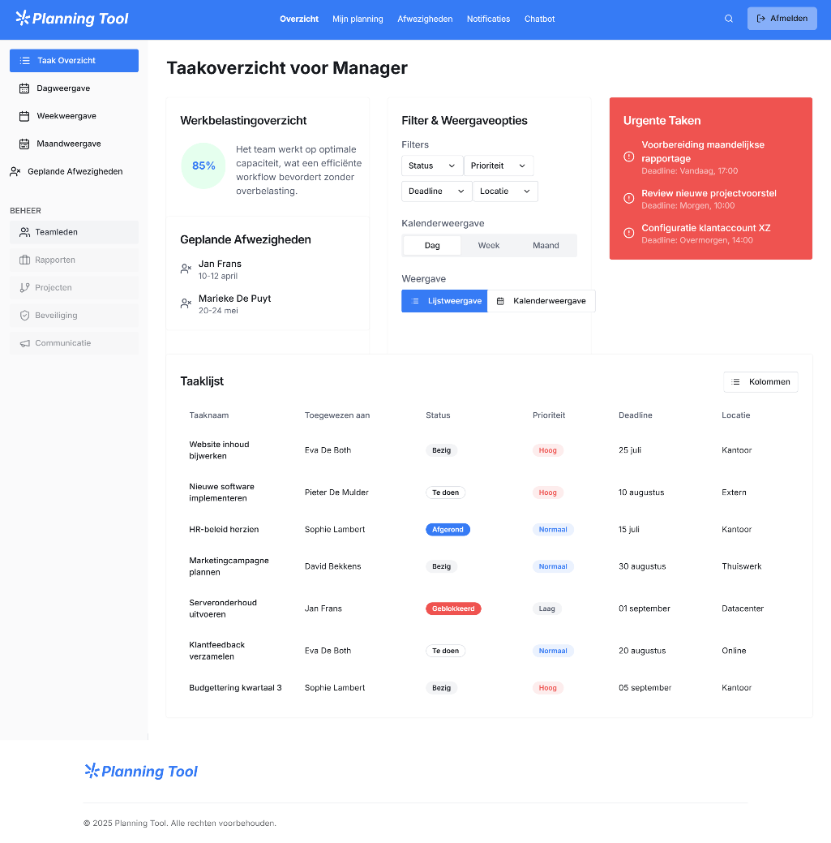 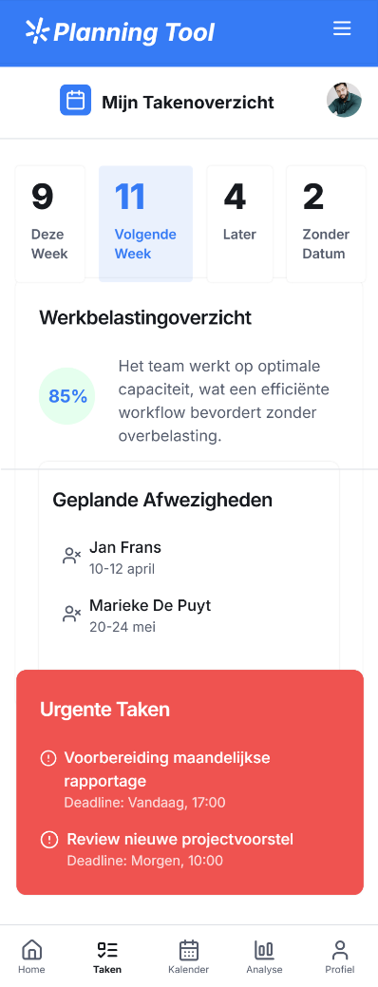

Mock-up taken toewijzen en beheren – details taak (desktop en mobile versie)

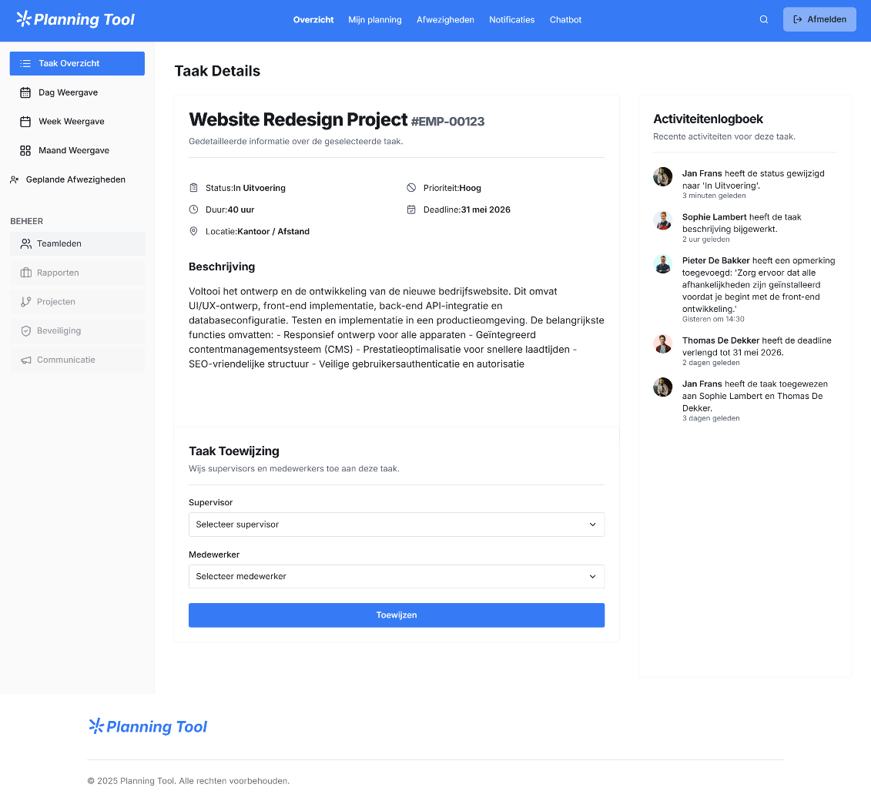 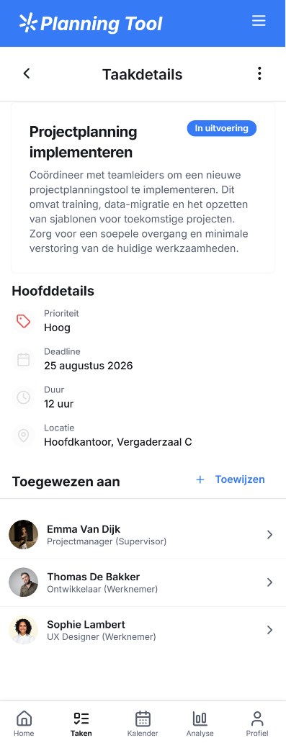

Mock-up taken toewijzen en beheren – selectie (desktop en mobile versie)

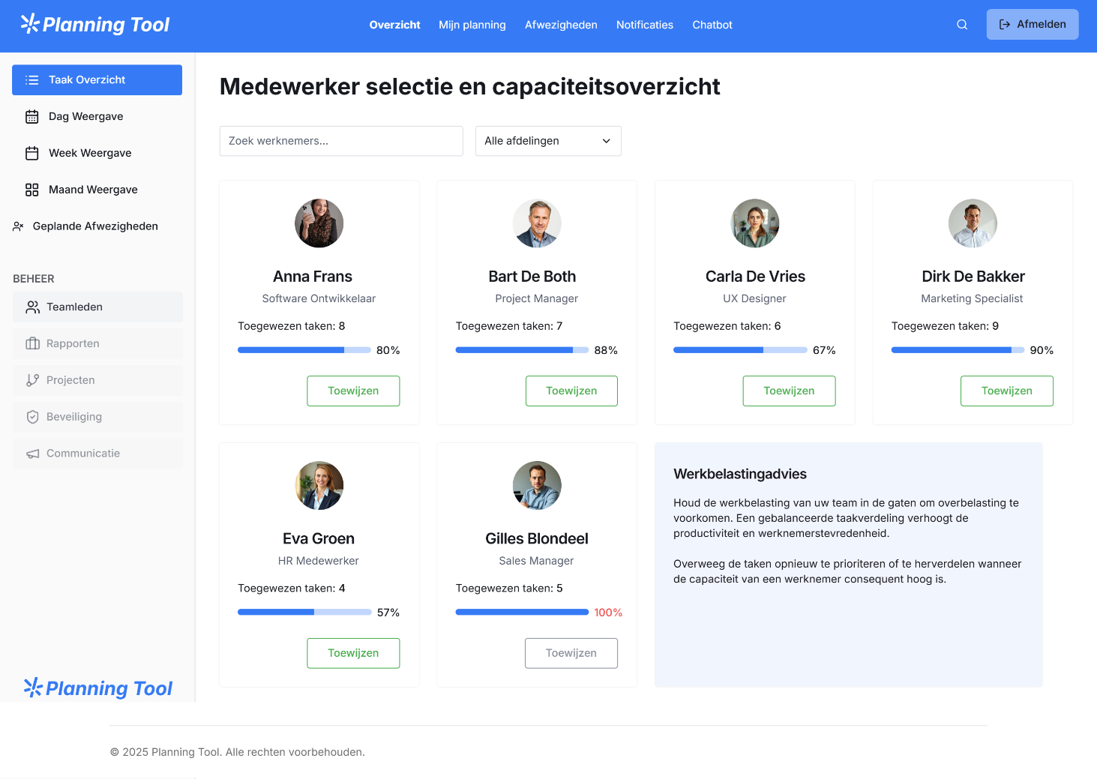 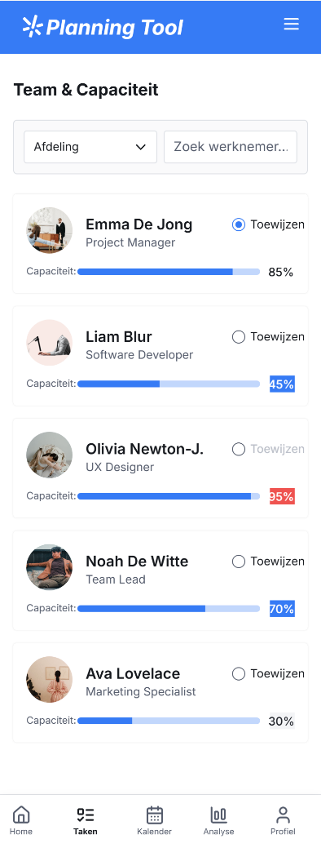

Mock-up taken toewijzen en beheren – taak toegewezen (desktop en mobile versie)

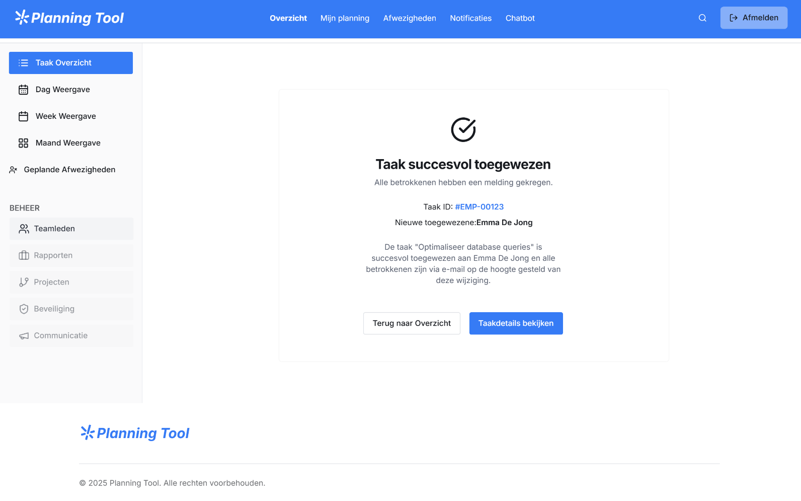 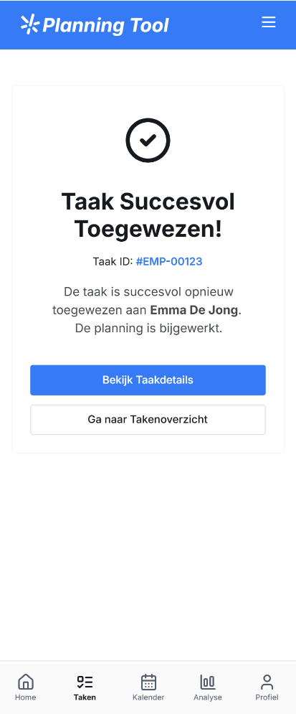

Mock-up taken toewijzen en beheren – capaciteit overschreden (desktop en mobile versie)

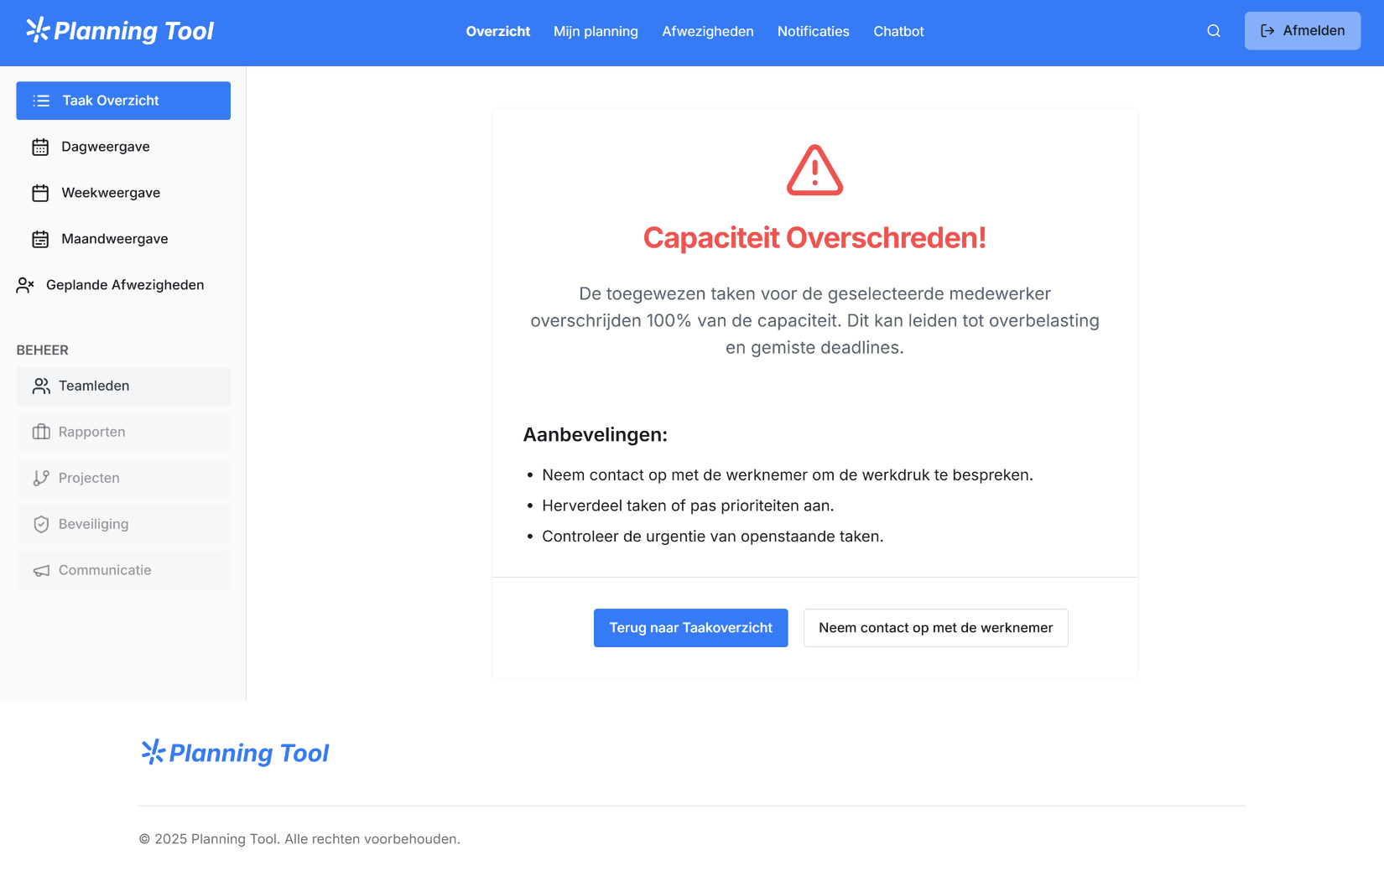 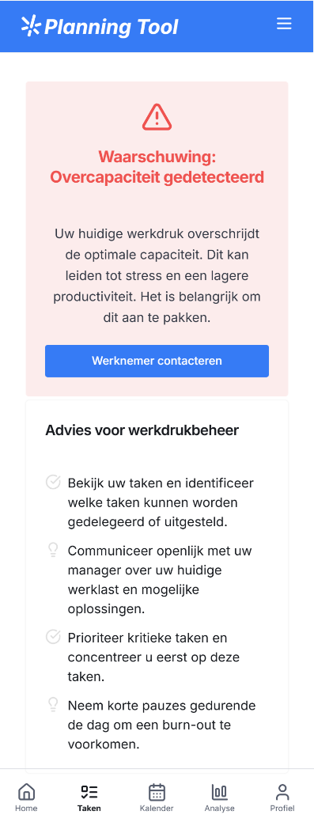

3.3. Een werknemer kan een afwezigheid melden en zijn afwezigheden opvolgen en beheren

**Use case UC20: Werknemer kan afwezigheid melden en zijn afwezigheden opvolgen en beheren**

**Primary actor**: werknemer

**Stakeholder(s)**: manager (moet op de hoogte zijn van afwezigheden), supervisor (moet op de hoogte zijn van afwezigheden in zijn team), team (wordt beïnvloed door afwezigheid), HR (moet afwezigheden bijhouden)

**Precondities**: - Werknemer is ingelogd, geauthentiseerd en geautoriseerd

**Postcondities**: - Systeem heeft afwezigheid geregistreerd

- Systeem heeft toegewezen taken in afwezigheidsperiode   
 aangepast naar “niet toegewezen"

**Normaal verloop**:

1. Werknemer wenst afwezigheid te melden.

2. Systeem toont overzicht van geplande en historische afwezigheden.

3. Werknemer selecteert type afwezigheid.

4. Systeem vraagt om afwezigheidsdetails in te vullen.

5. Werknemer geeft benodigde gegevens mee aan systeem.

6. Systeem valideert afwezigheid volgens DR_AFWEZIGHEID.

7. Systeem registreert de afwezigheid.

8. Systeem toont bevestiging.

9. Systeem updatet beschikbaarheidsplanning en verwittigt de betrokken manager.

**Alternatieve verlopen**:

2A. Werknemer annuleert afwezigheid:

2A1. Systeem vraagt bevestiging.

2A2. Systeem valideert volgens DR_AFWEZIGHEID.

10A. Overlappende afwezigheid gedetecteerd:

10A1. Systeem toont waarschuwing met bestaande afwezigheid.

10A2. Keer terug naar stap 7 van het normale verloop.

**Domeinspecifieke regels**:

DR_AFWEZIGHEID:

Ziektemelding moet minimaal de startdatum en einddatum bevatten.

Verlofaanvraag moet minimaal 5 werkdagen op voorhand ingediend worden, tenzij uitzonderlijke omstandigheden.

Overlappende afwezigheidsperiodes voor dezelfde werknemer zijn niet toegestaan.

Bij afwezigheid worden alle taken in de afwezigheidsperiode automatisch op status "niet toegewezen" gezet.

Een afwezigheid kan enkel geannuleerd worden minimum 24 uur voor aanvang, behalve bij ziekte.

**Op te klaren punten**:

- Moet de werknemer documentatie kunnen uploaden (bijv. doktersattest)?

- Hoe lang blijven historische afwezigheden zichtbaar?

- Kunnen werknemers zien hoeveel verlofdagen ze nog hebben?

- Moet er een optie zijn voor deeltijdse afwezigheid (halve dagen)?

- Wat gebeurt er met taken die al gestart zijn bij ziektemelding? Misschien terug in de pool met priomelding?

Mock-up afwezigheid aanvragen en beheren – startscherm (desktop en mobile versie)

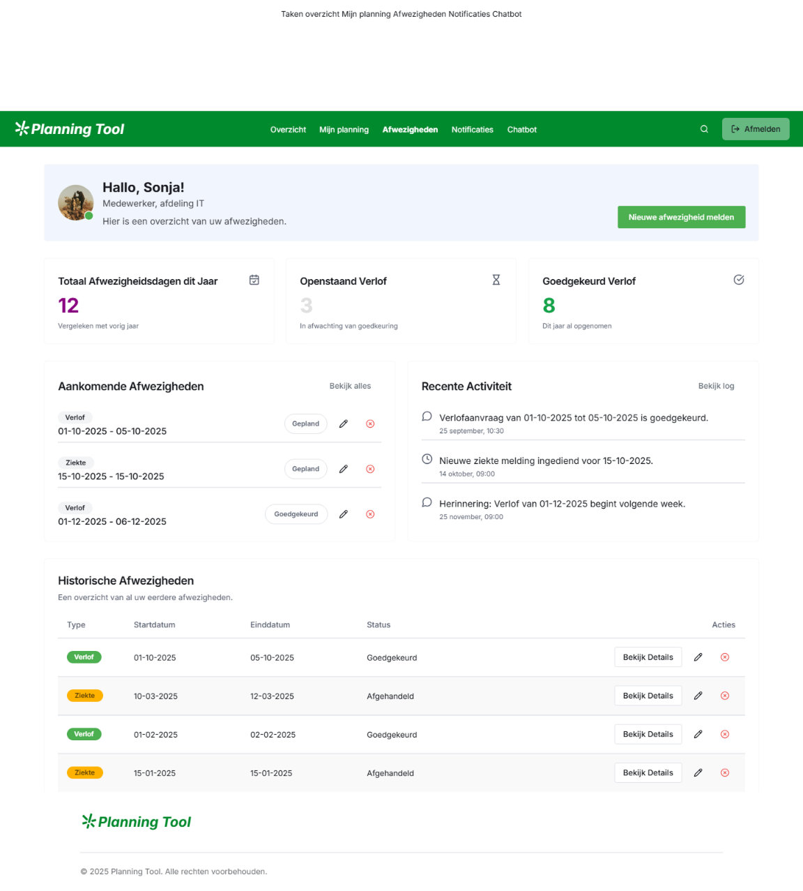 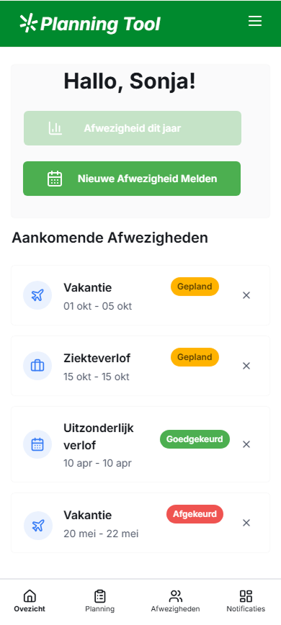

Mock-up afwezigheid aanvragen en beheren – keuze afwezigheidstype (desktop en mobile versie)

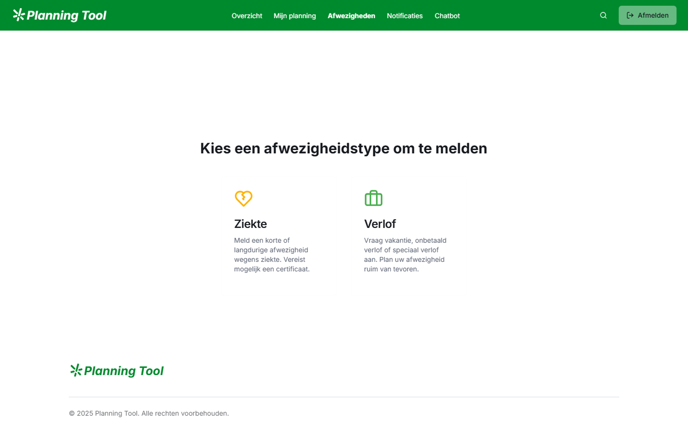 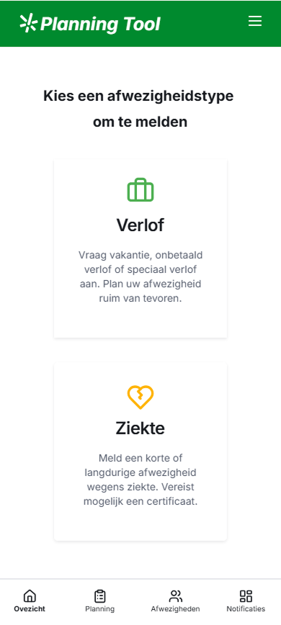

Mock-up afwezigheid aanvragen en beheren – registratiescherm (desktop en mobile versie)

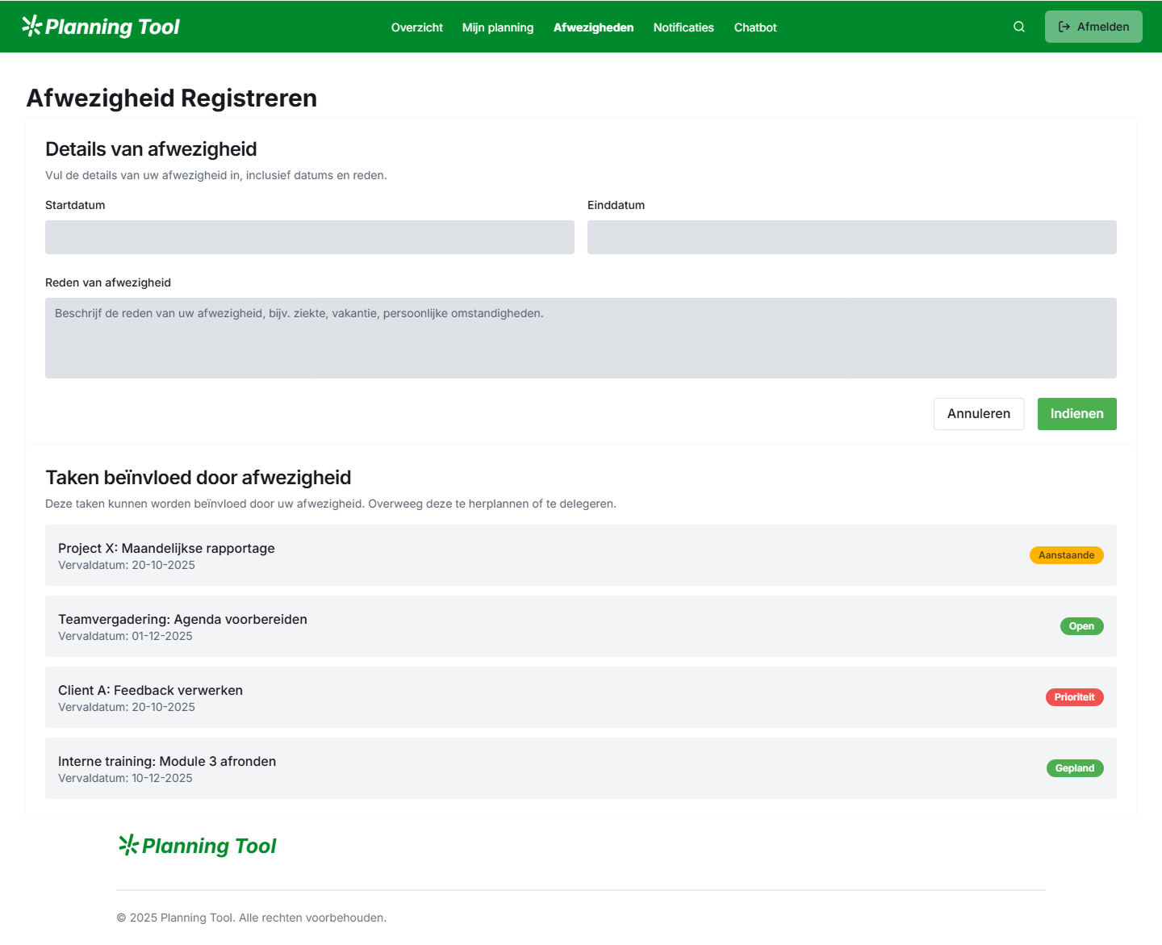 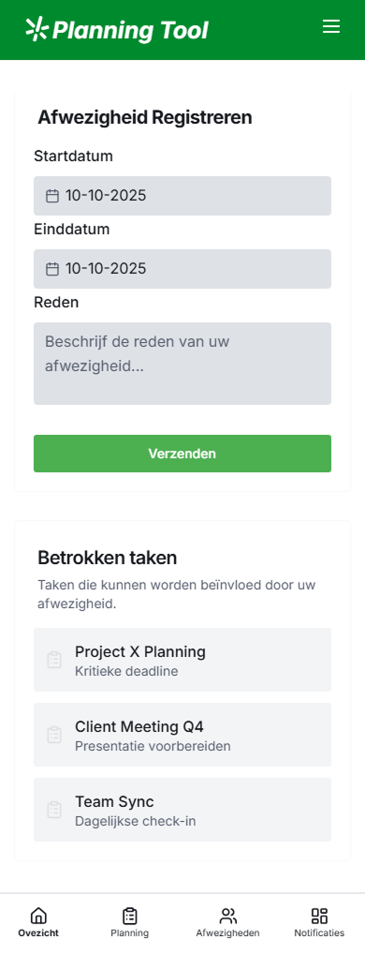

Mock-up afwezigheid aanvragen en beheren – succesvol geregistreerd (desktop en mobile versie)

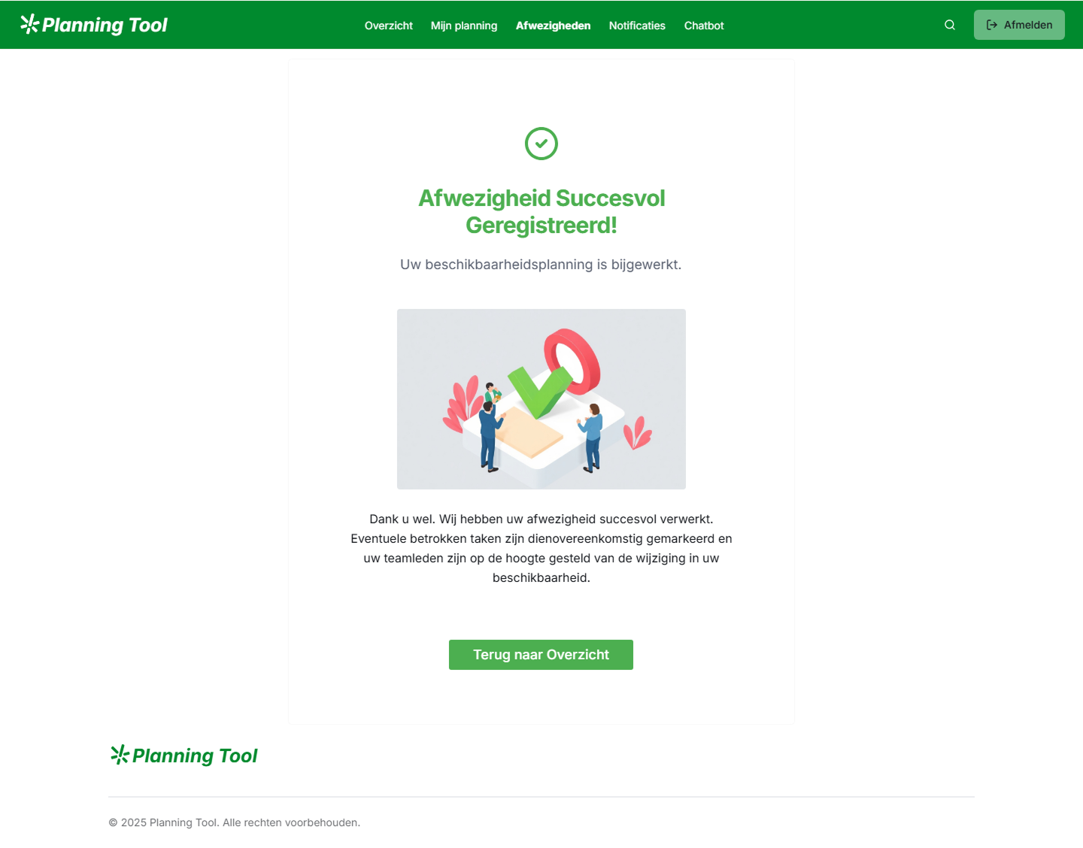 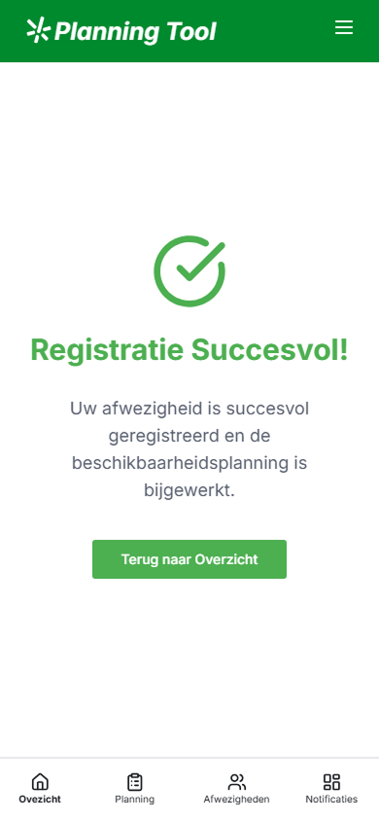

Mock-up afwezigheid aanvragen en beheren – overlap gedetecteerd (desktop en mobile versie)

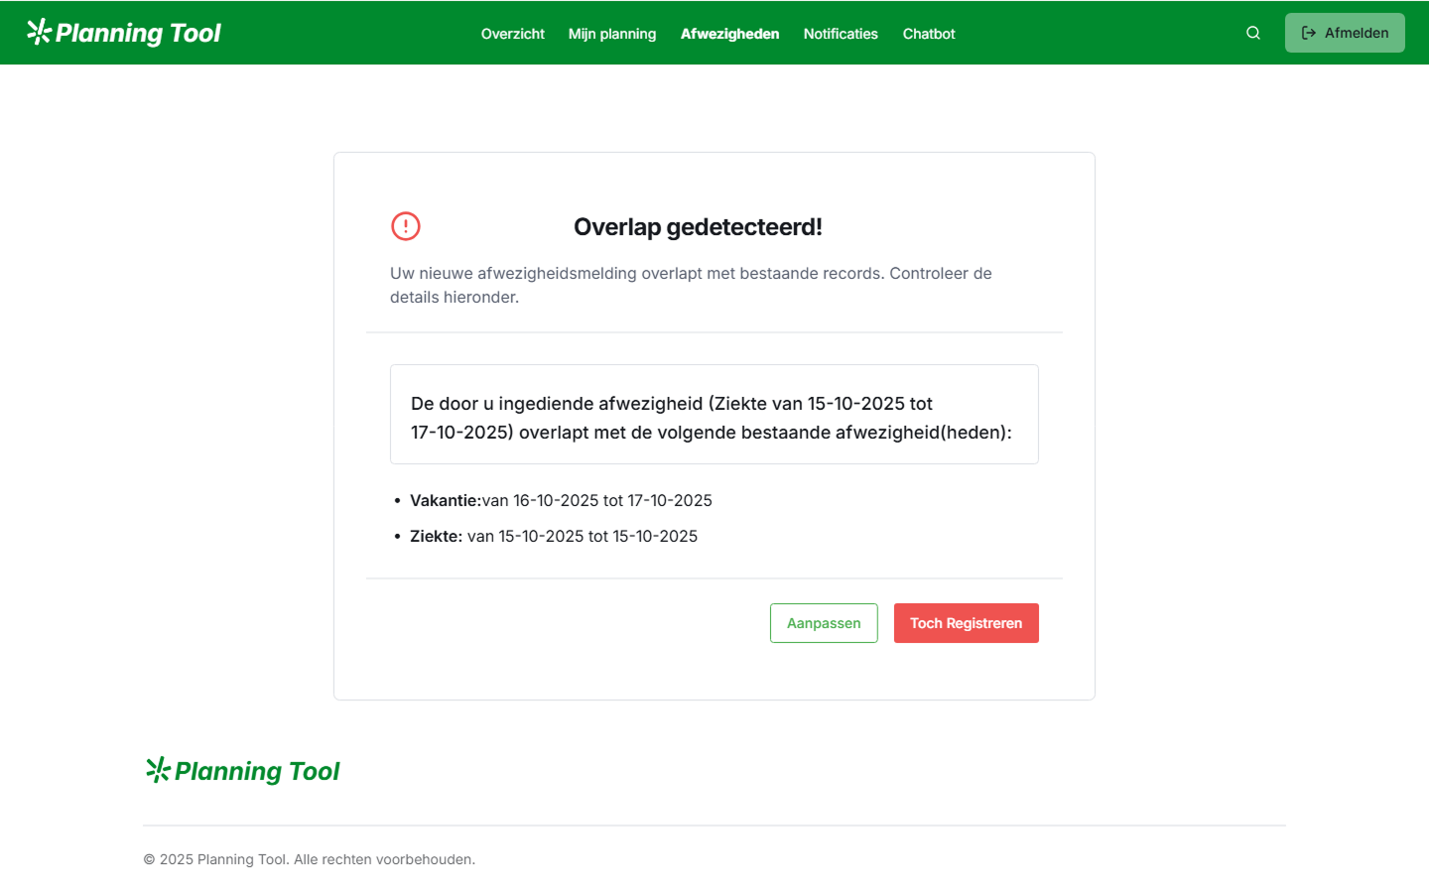 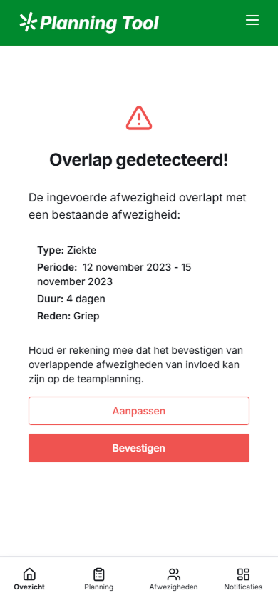

Mock-up afwezigheid aanvragen en beheren – afwezigheid aanpassen (desktop en mobile versie)

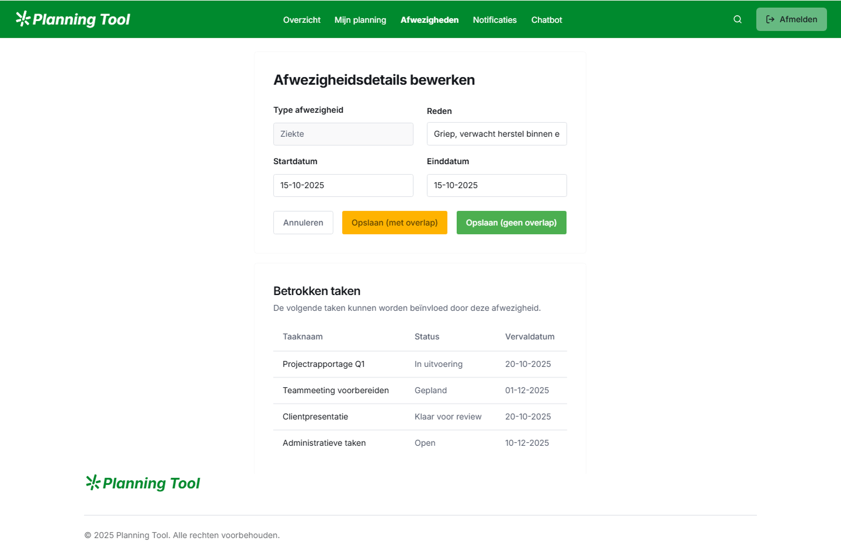 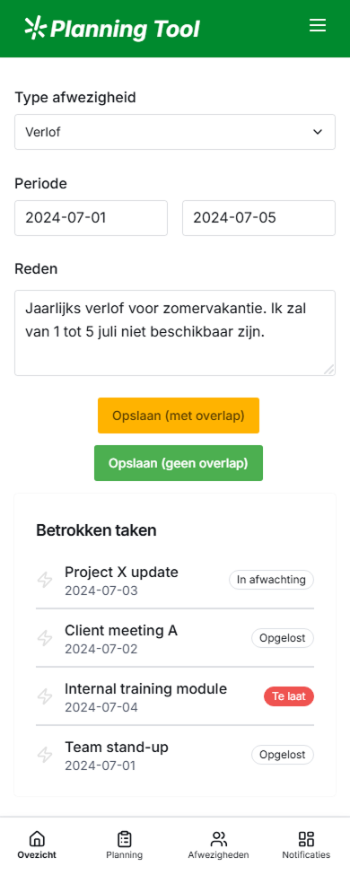

Mock-up afwezigheid aanvragen en beheren – afwezigheid annuleren (desktop en mobile versie)

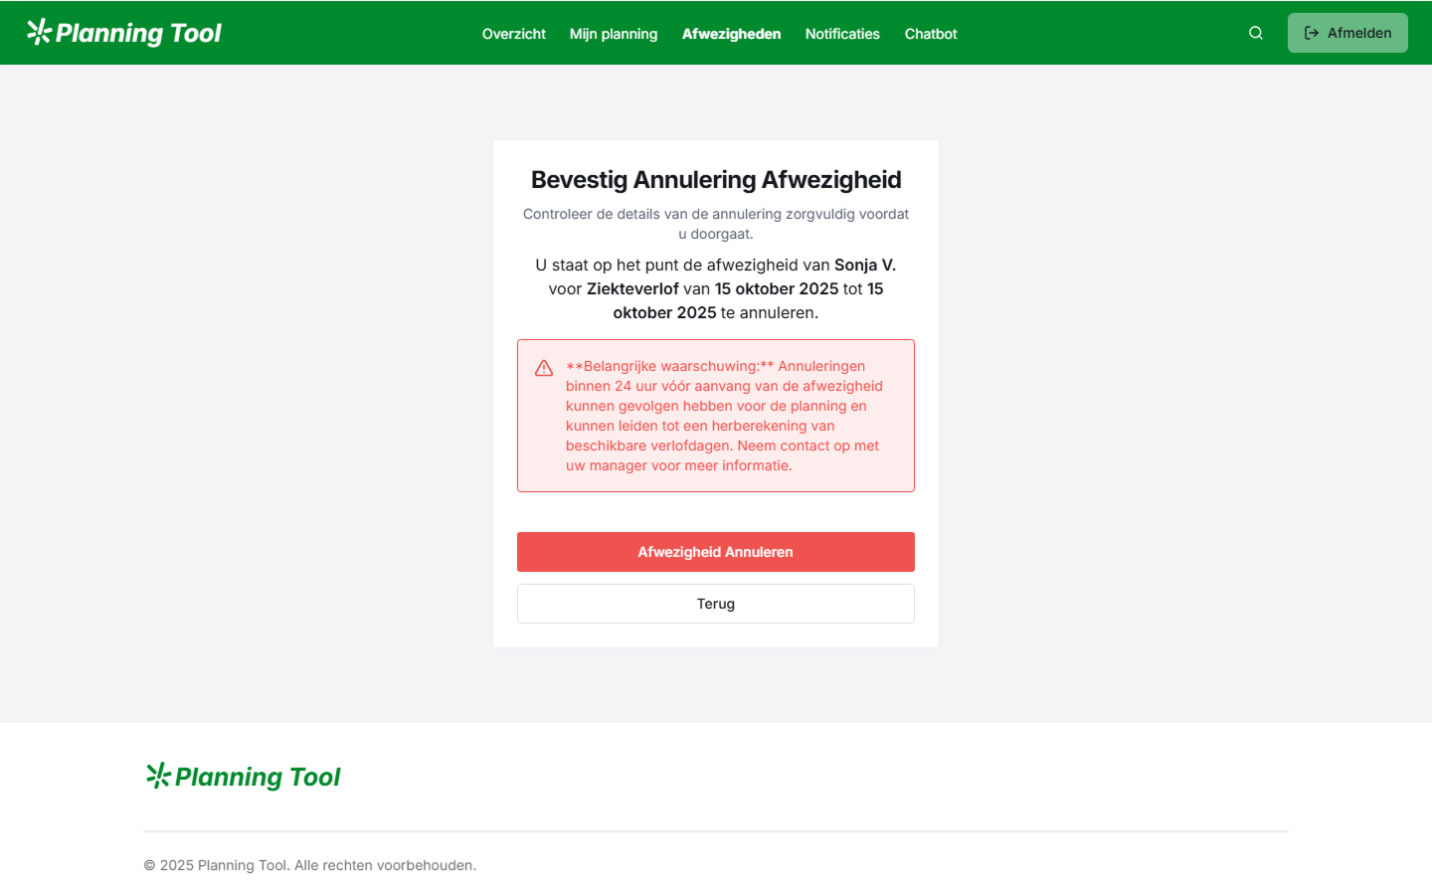 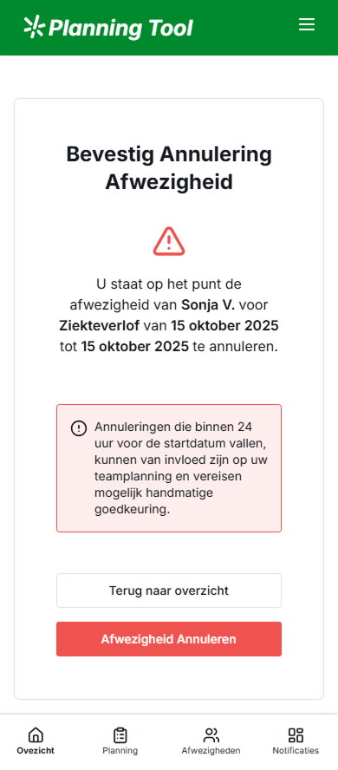

3.4. Een supervisor kan de planning van zijn team en zijn eigen planning bekijken

**Use case UC13: supervisor kan planning van zijn team en zijn eigen planning bekijken**

**Primary actor**: supervisor

**Stakeholder(s)**: teamleden (hun planning wordt gecontroleerd), manager (verwacht dat supervisor team monitort), organisatie (wil dat supervisors teams efficiënt begeleiden)

**Precondities**: - supervisor is ingelogd, geauthentiseerd en geautoriseerd

- supervisor is toegewezen aan minimaal één team

- team heeft werknemers en eventueel toegewezen taken

**Postcondities**: - systeem toont actueel overzicht van teamplanning en   
 eigen planning

**Normaal verloop**:

1. Supervisor vraagt planningsoverzicht op.

2. Systeem toont planningsoverzicht.

3. Supervisor selecteert individuele taak voor detailweergave.

4. Systeem toont taakdetails.

**Alternatieve verlopen**:

2A. Supervisor wil de planning exporteren:

2A1. Systeem toont exportfunctie.

2A2. Systeem genereert rapport met huidige weergave.

2A3. Keer terug naar stap 2 van het normale verloop.

2B. Supervisor heeft geen eigen taken:

2B1. Systeem toont boodschap.

2B2. Keer terug naar stap 1 van het normale verloop.

**Domeinspecifieke regels**: -

**Op te klaren punten**:

- Moet supervisor notificaties kunnen activeren voor specifieke events (bijv. overcapaciteit)?

- Kunnen supervisors commentaar toevoegen aan taken (read only context)?

- Moet er real time synchronisatie zijn of periodieke refresh?

- Kan supervisor aanbevelingen doen aan manager om taken opnieuw toe te wijzen?

Mock-up planning supervisor en zijn team – overzicht (desktop en mobile versie)

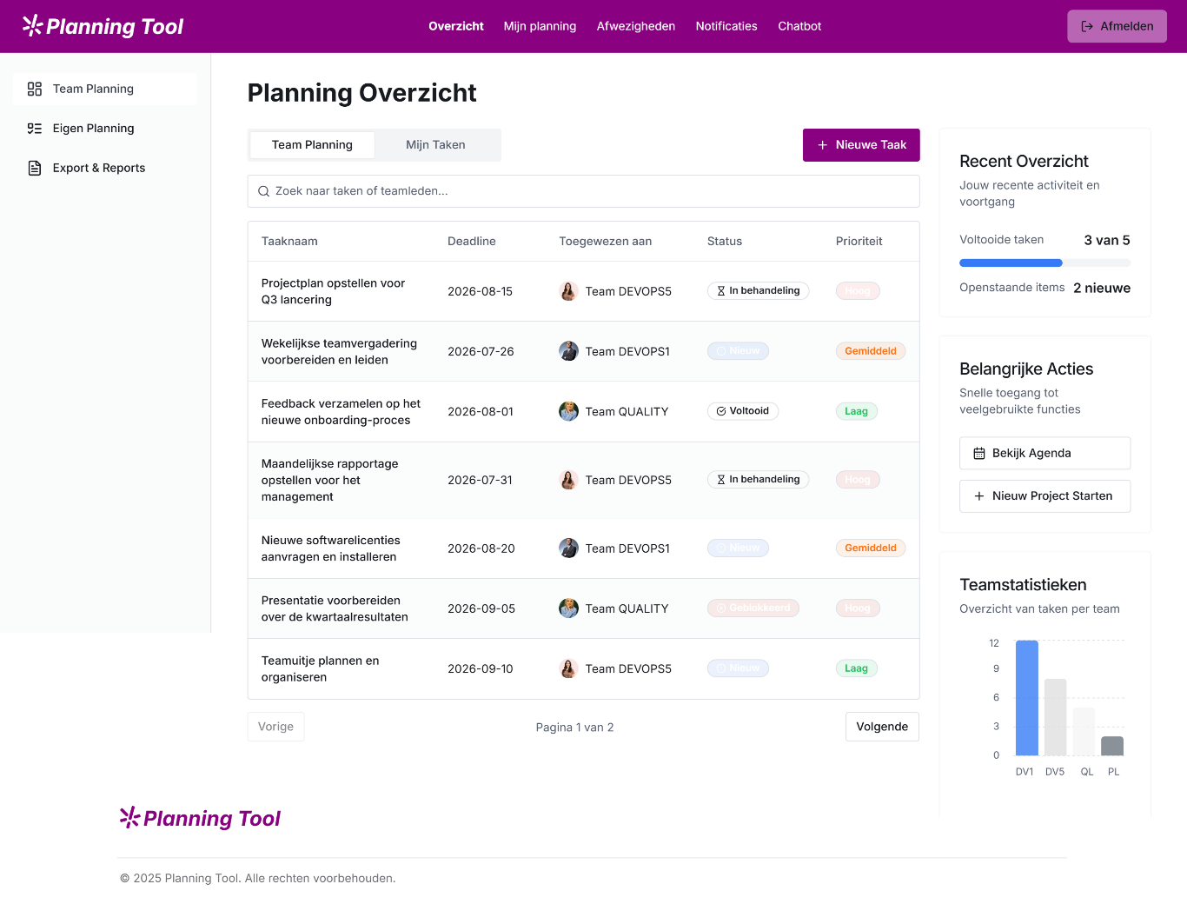 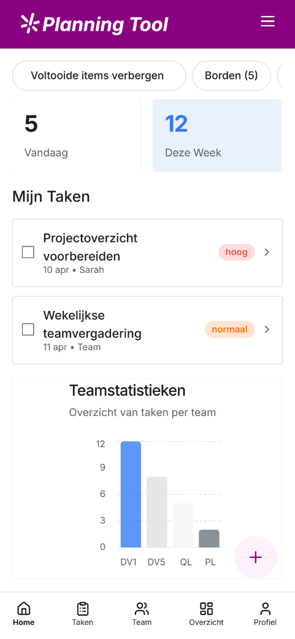

Mock-up planning supervisor en zijn team – details (desktop en mobile versie)

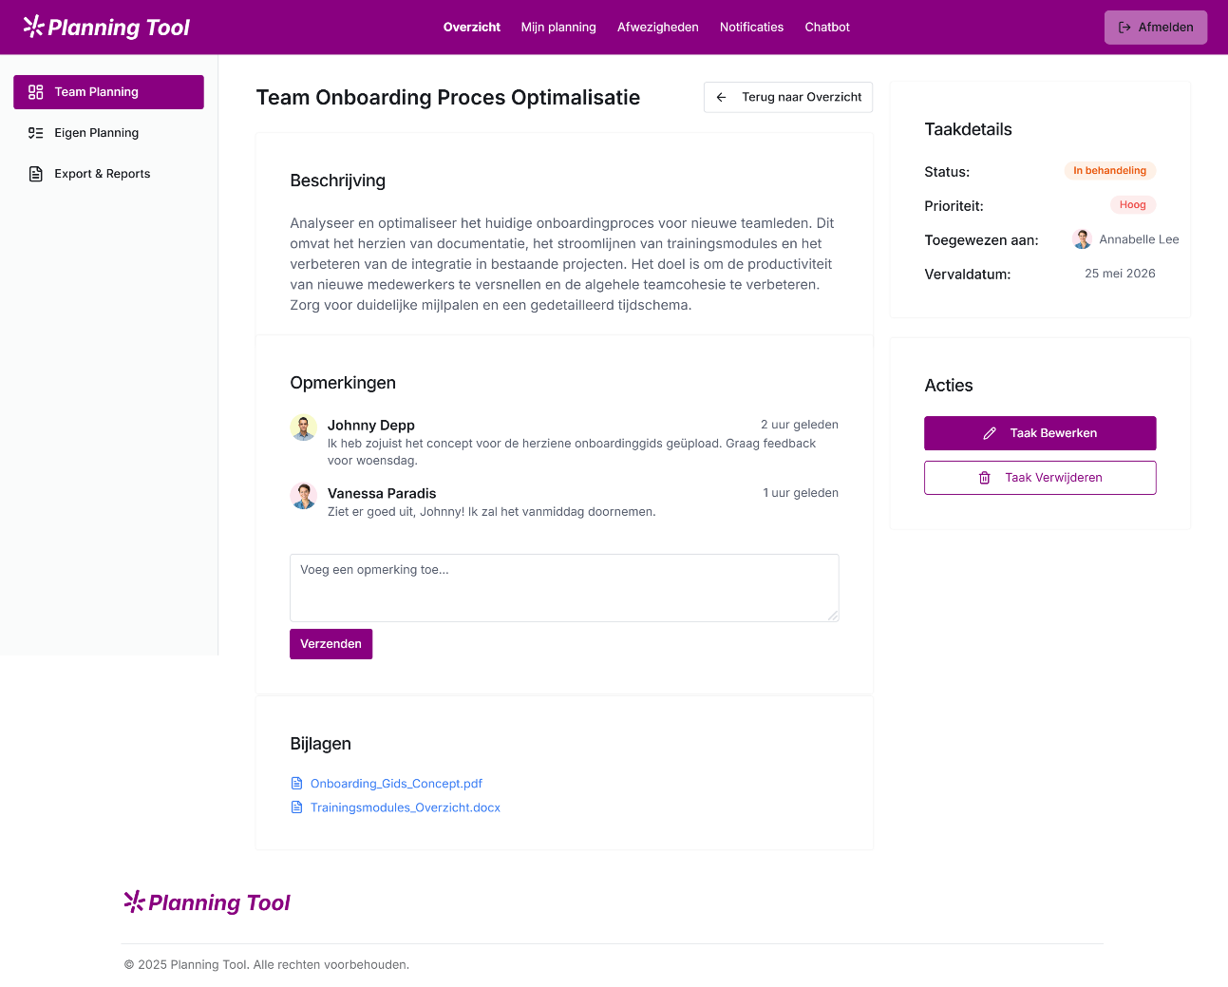 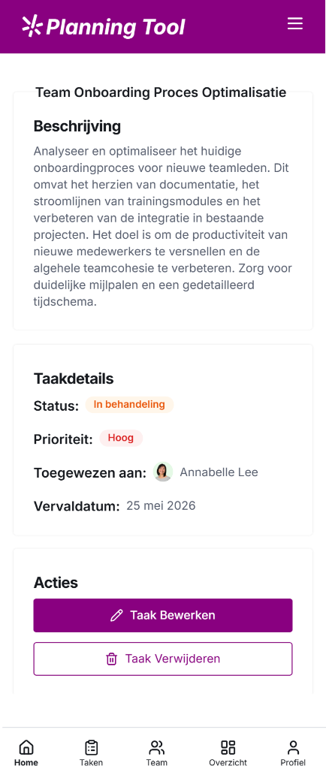

Mock-up planning supervisor en zijn team – export (desktop en mobile versie)

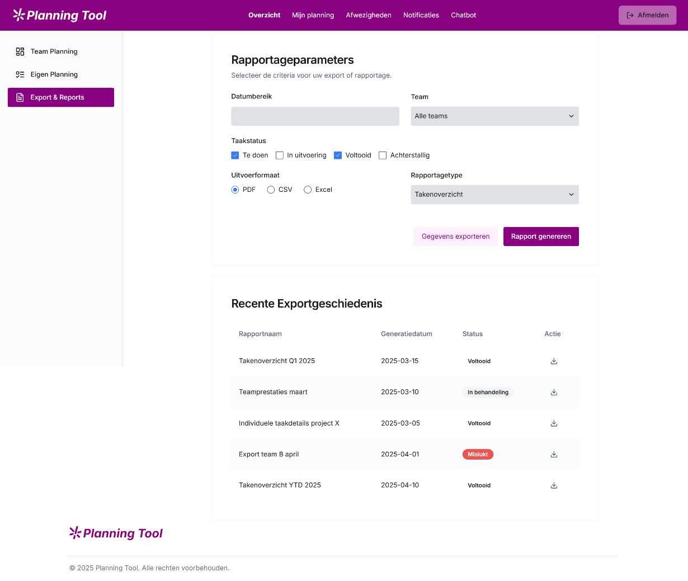 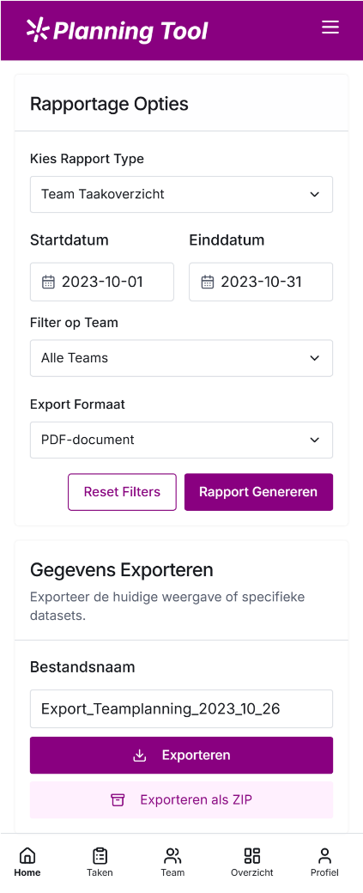

Mock-up planning supervisor en zijn team – geen eigen taken (desktop en mobile versie)

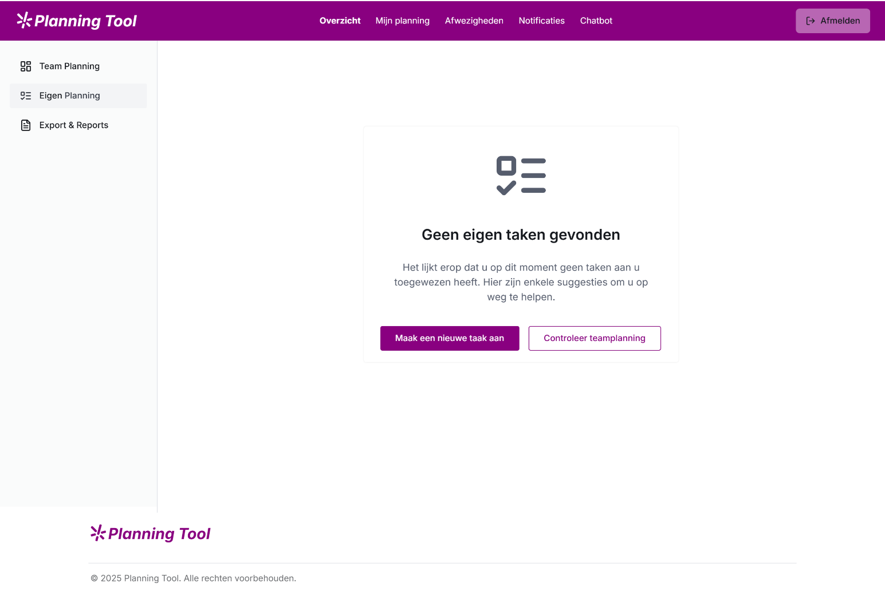 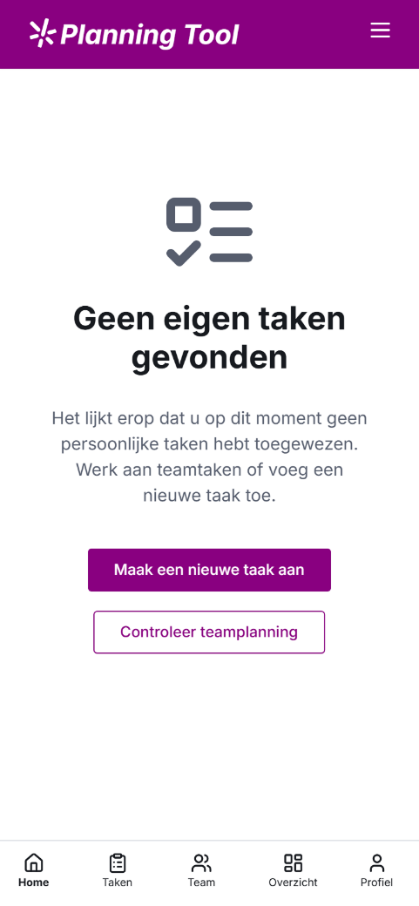

3.5. Een werknemer kan zijn eigen planning bekijken

**Use case UC14: Werknemer kan zijn eigen planning bekijken**

**Primary actor**: werknemer

**Stakeholder(s)**: manager (verwacht dat werknemer planning volgt), supervisor (verwacht dat werknemer planning volgt), team (wordt beïnvloed door uitvoering taken door werknemer), organisatie (wil dat werknemers hun prioriteiten kennen)

**Precondities**: - werknemer is ingelogd, geauthentiseerd en geautoriseerd

**Postcondities**: - systeem heeft toegewezen taken en werkuren getoond

**Normaal verloop**:

1. Werknemer vraagt planning op aan systeem.

2. Systeem toont overzicht van huidige en toekomstige taken.

3. Werknemer maakt selectie.

4. Systeem toont gedetailleerd overzicht.

5. Werknemer kiest gewenste taak.

6. Systeem toont de nodige details.

7. Werknemer keert terug naar het overzicht.

**Alternatieve verlopen**:

2A. Werknemer heeft geen toegewezen taken:

2A1. Systeem toont boodschap.

2A2. Systeem suggereert contact met supervisor.

**Domeinspecifieke regels**:

DR_PLANNING:

Werknemer kan enkel eigen toegewezen taken zien, niet die van collega's.

Taken met deadline binnen 48 uur worden visueel gemarkeerd als urgent.

Voltooide taken blijven zichtbaar in de planning gedurende 30 dagen.

Werknemer ziet alleen taken toegewezen vanaf vandaag tot 3 maanden vooruit.

**Op te klaren punten**:

- Moet de werknemer kunnen zien wie de taak heeft toegewezen?

- Kunnen werknemers notities/commentaar zien die aan taken gekoppeld zijn?

- Moet er synchronisatie zijn met externe kalenders (Google Calendar, Outlook)?

- Kunnen werknemers de volgorde van taken aanpassen (prioriteit suggereren)?

- Moet de planning print/exporteerbaar zijn?

- Is er nood aan archief op klantenniveau? Zodat eerdere projecten/taken voor dezelfde klant bekeken kunnen worden om te weten wat er voor die klant in het verleden al uitgewerkt werd.

Mock-up takenoverzicht (desktop en mobile versie)

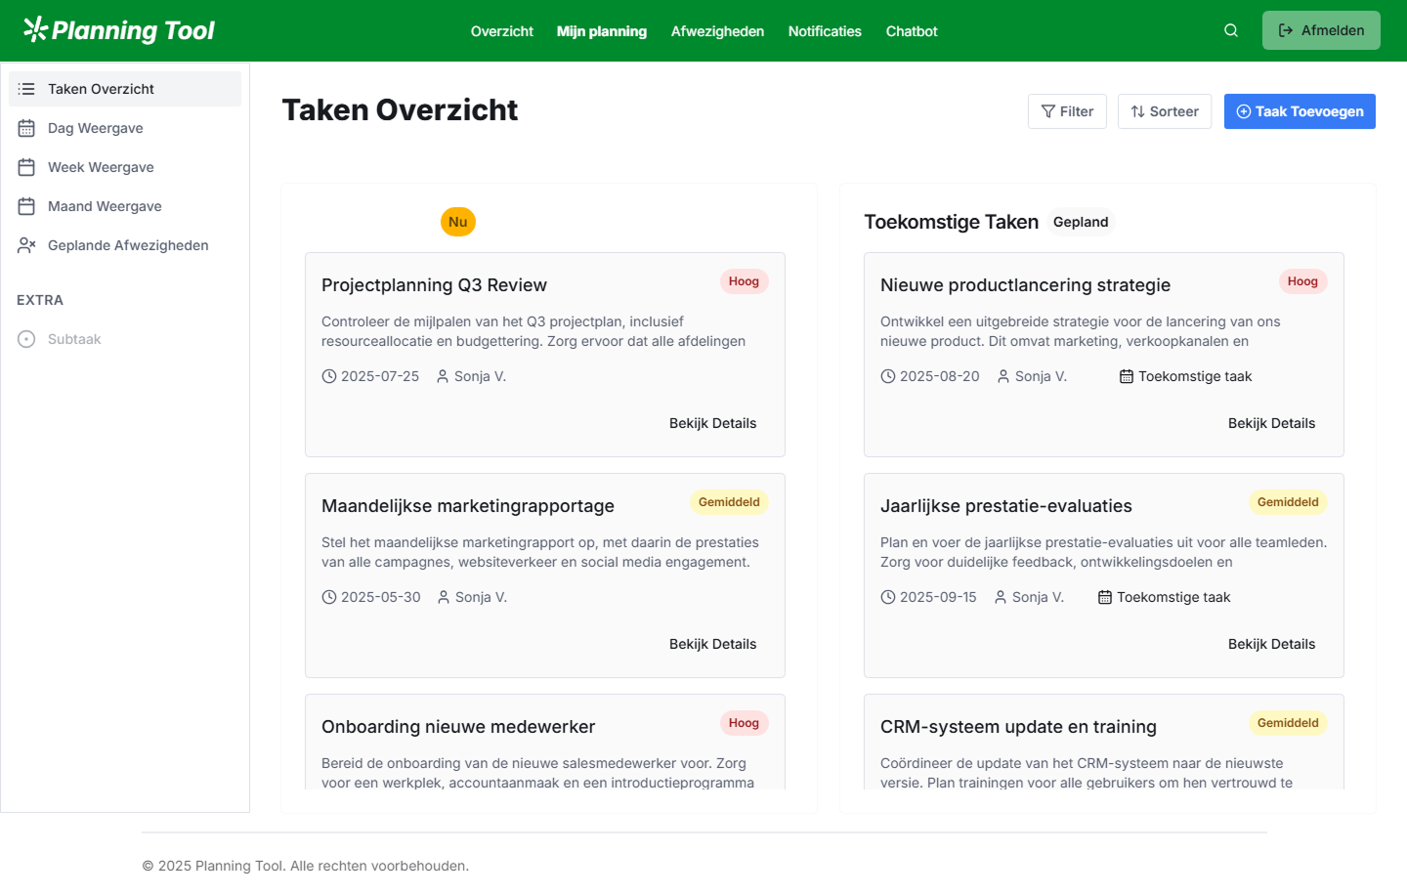 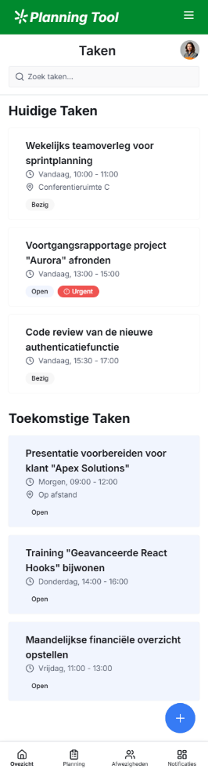

Mock-up takenoverzicht (desktop en mobile versie)

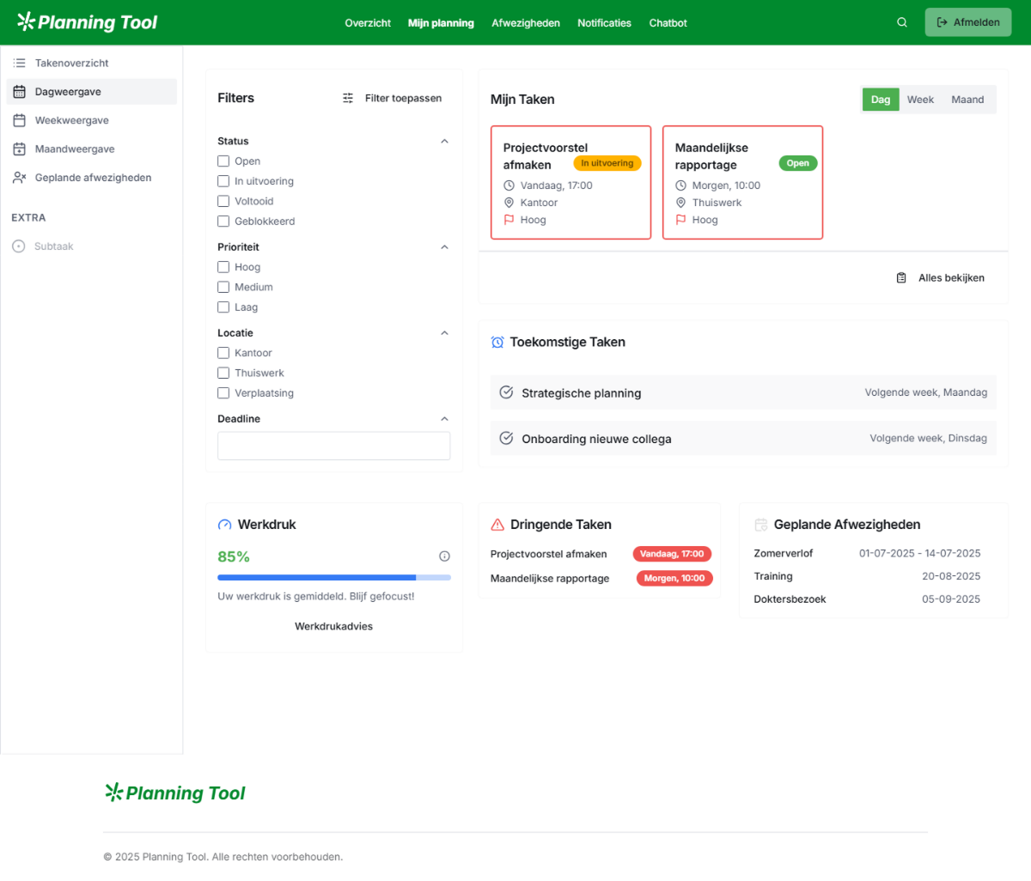 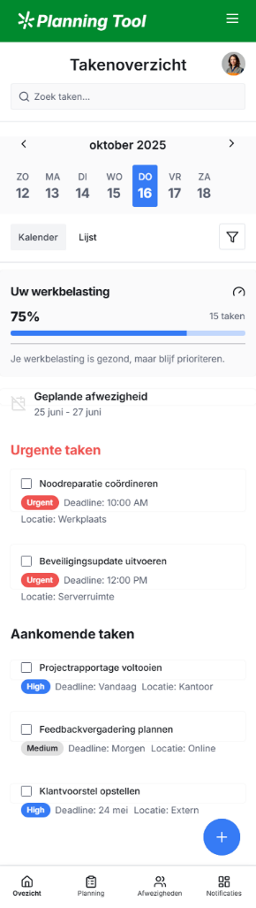

Mock-up takenoverzicht – details taak (desktop en mobile versie)

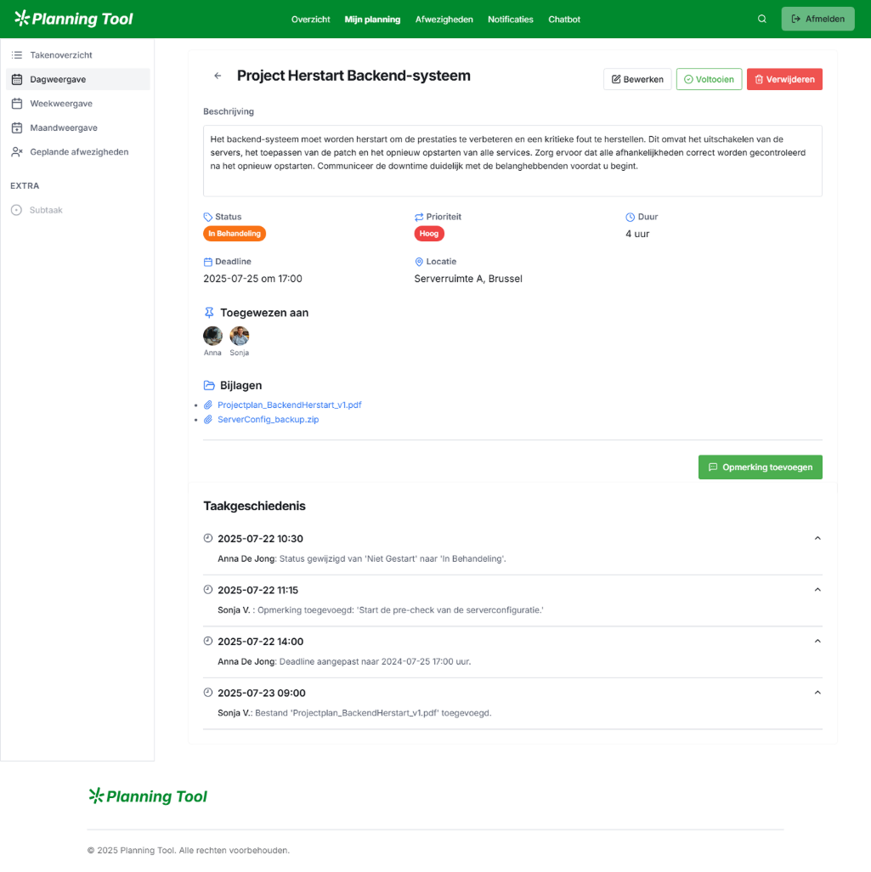 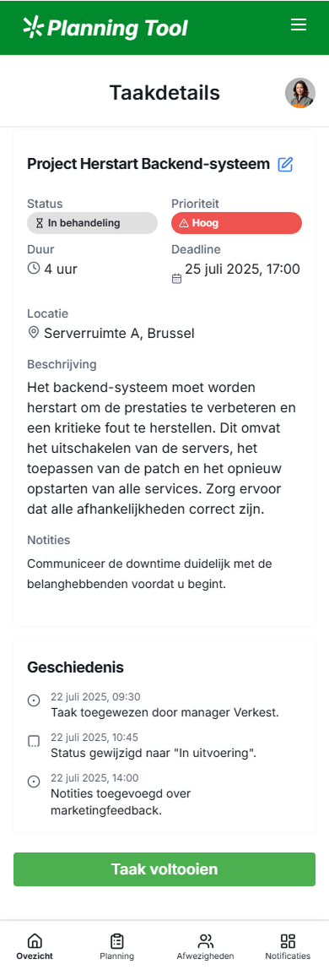

Mock-up takenoverzicht – kalender (desktop en mobile versie)

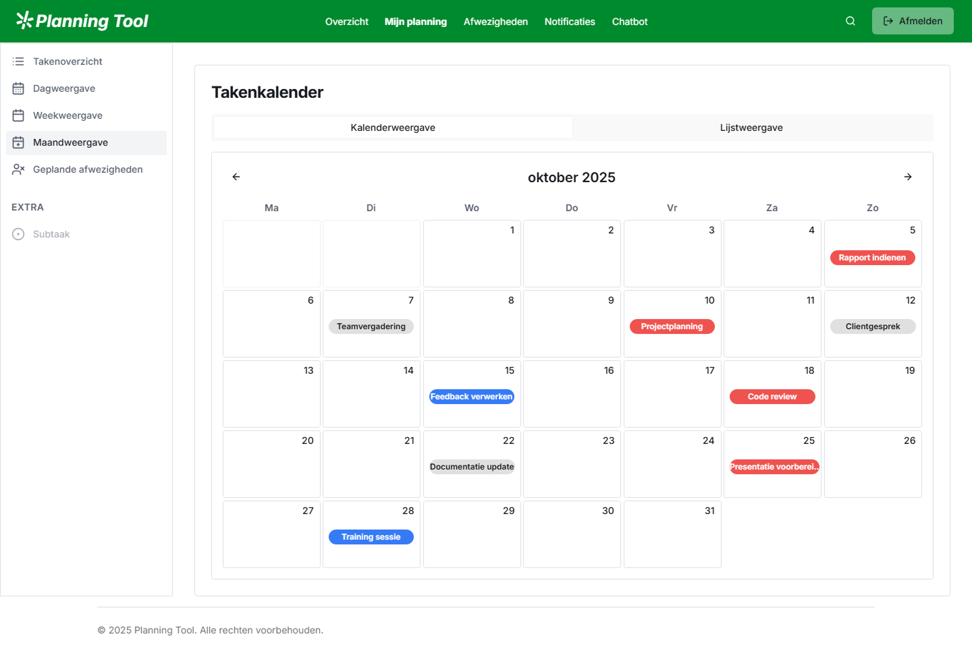 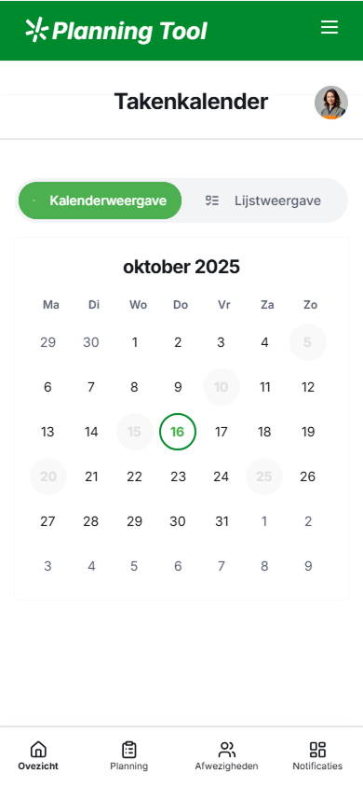

Mock-up takenoverzicht – geen taken toegewezen (desktop en mobile versie)

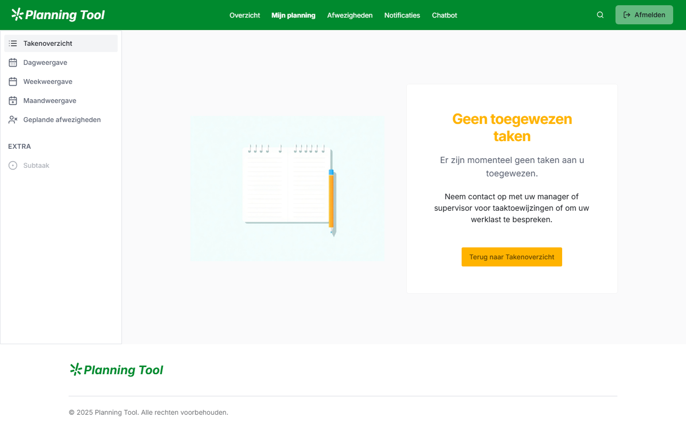 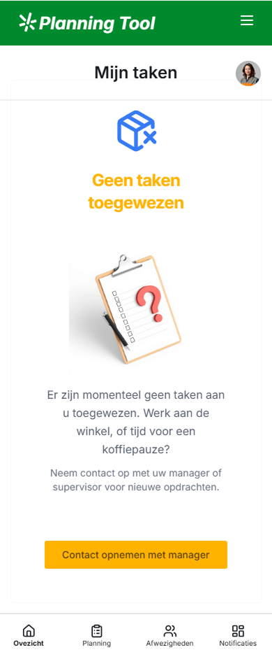

Mock-up takenoverzicht – overcapaciteit (desktop en mobile versie)

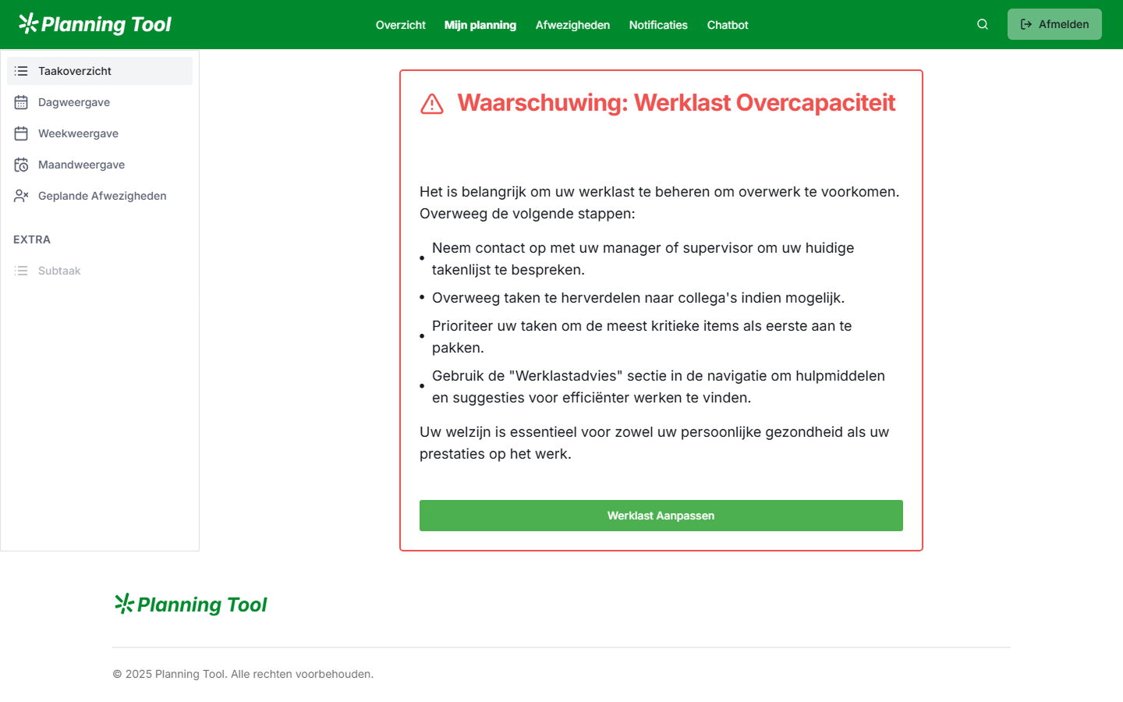 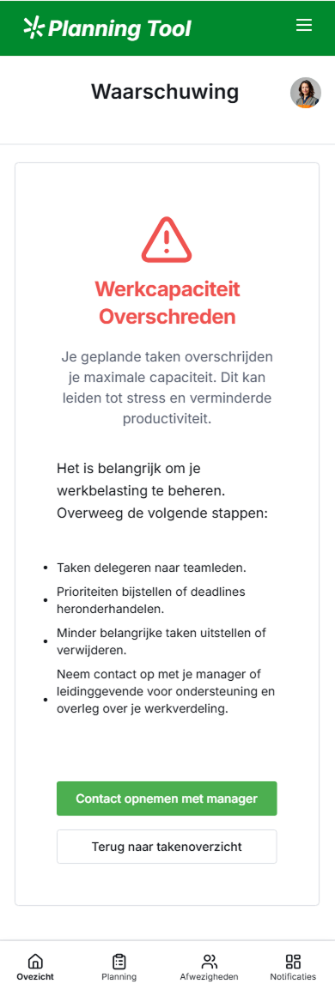

Mock-up takenoverzicht – gefilterde weergave (desktop en mobile versie)

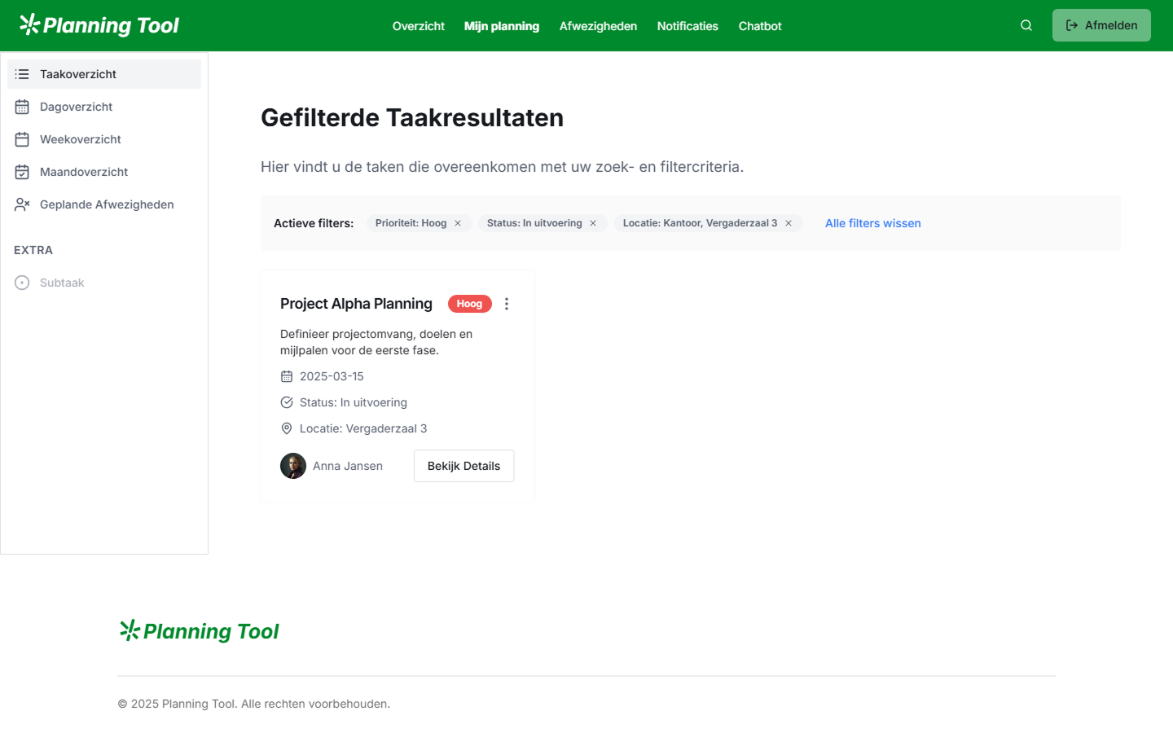 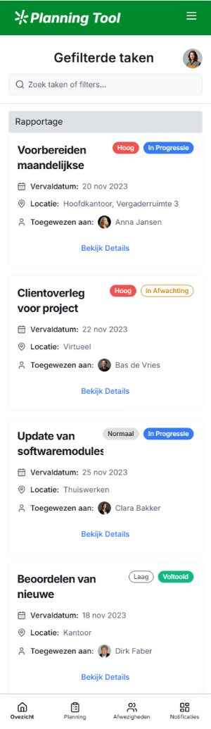

Mock-up takenoverzicht – view van manager (desktop en mobile versie)

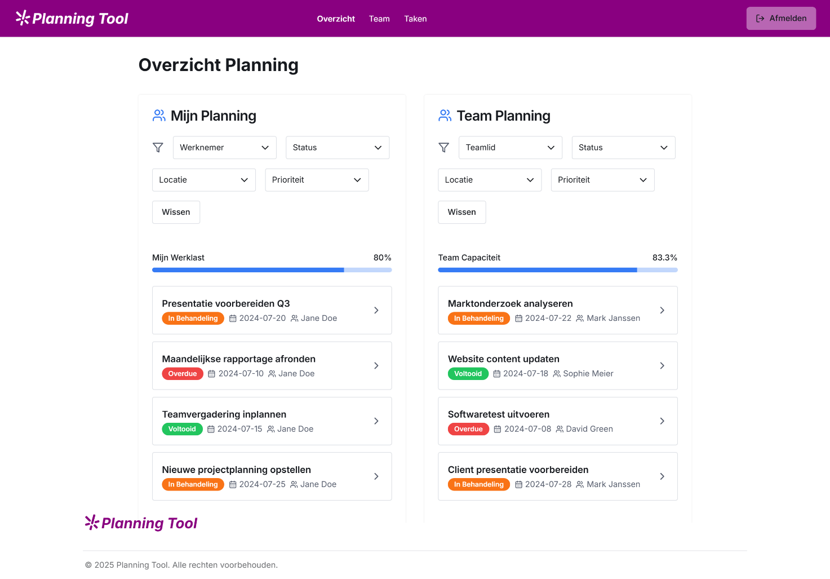 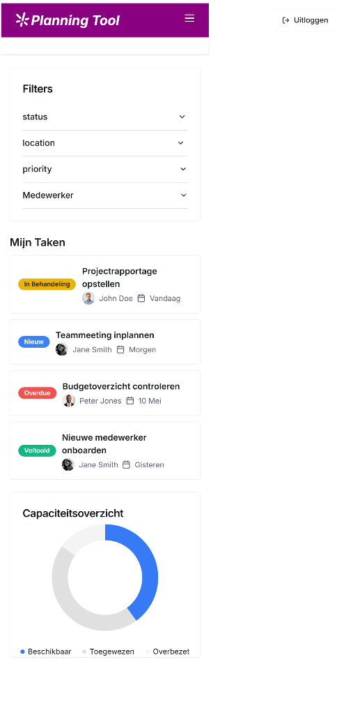

Mock-up takenoverzicht – view supervisor (desktop versie)

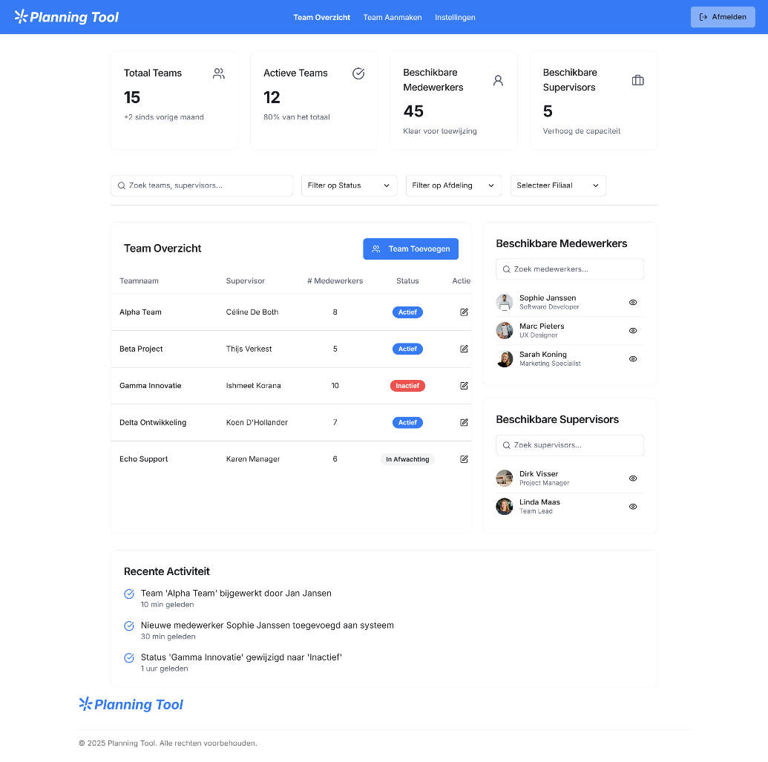

3.6. Een manager heeft een centraal bord om taken en werkuren te plannen voor werknemers

**Use case UCxx: Manager plant taken en werkuren voor werknemer(s)**

**Primary actor**: manager

**Stakeholder(s)**: medewerkers (moeten weten aan welke taak/taken ze toegewezen werden)

**Precondities**: manager is ingelogd, geauthentiseerd en geautoriseerd

**Postcondities**: systeem heeft taken en werkuren geregistreerd

**Normaal verloop**:

1. Manager bekijkt planning.

2. Manager selecteert werknemer.

3. Manager voegt taak toe.

4. Manager plant werkuren voor de taak.

5. Systeem valideert taak en werkuren volgens DR_TOEWIJZING.

6. Systeem registreert taak en werkuren en toont deze op het bord.

7. Systeem stuurt notificatie naar werknemer.

**Alternatieve verlopen**:

5A. Een geselecteerde medewerker heeft meer dan 100 % van zijn capaciteit aan taken toegewezen:

5A1. Systeem toont melding.

5A2. Ga naar stap 2 van het normale verloop.

**Domeinspecifieke regels**:

DR_TOEWIJZING:

Een medewerker kan niet meer dan 100 % van zijn capaciteit aan taken toegewezen worden.

**Op te klaren punten**:

Mock-up planningstool taken en werkuren – overzicht (desktop en mobile versie)

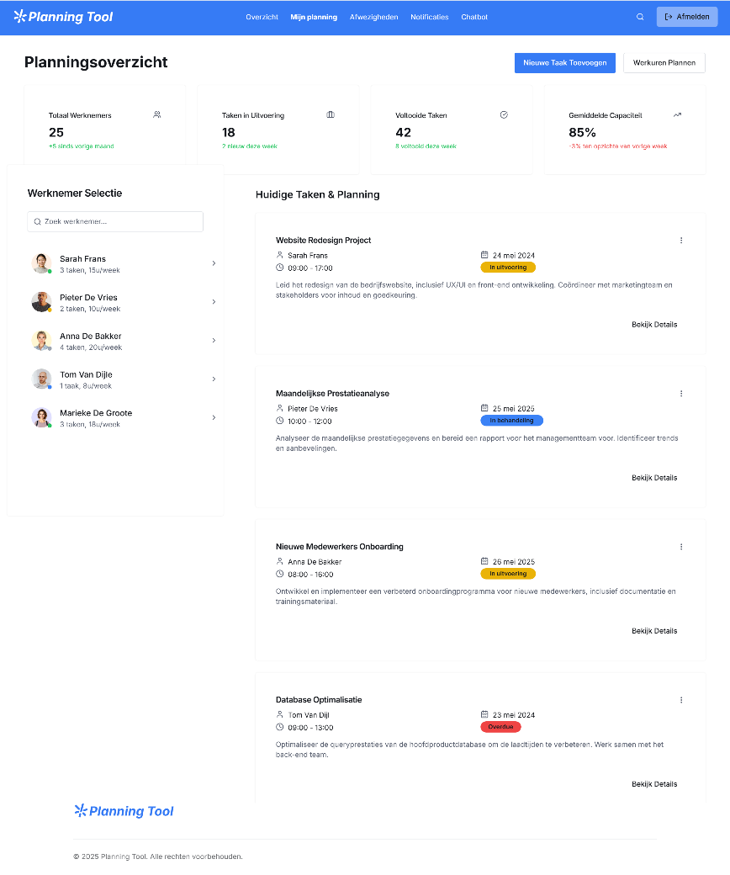 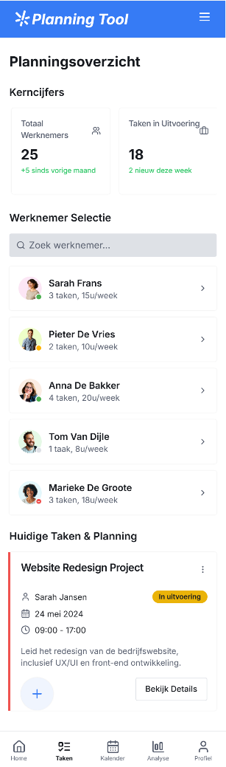

Mock-up planningstool taken en werkuren – nieuwe taak toevoegen (desktop en mobile versie)

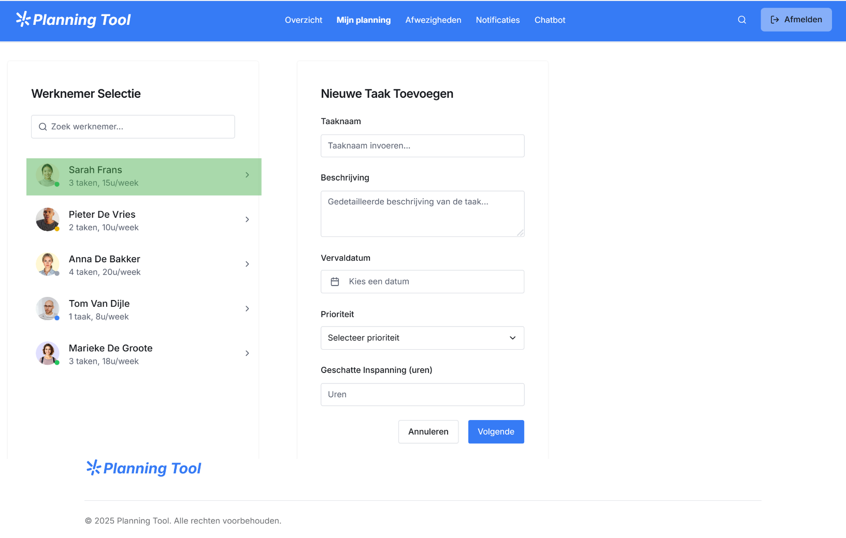 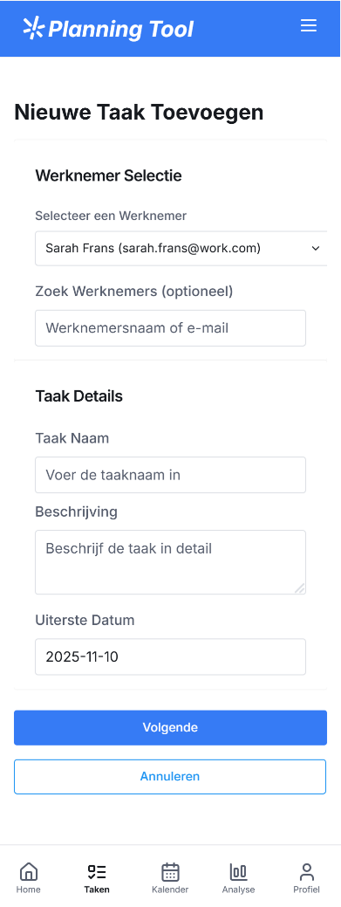

Mock-up planningstool taken en werkuren – details (desktop en mobile versie)

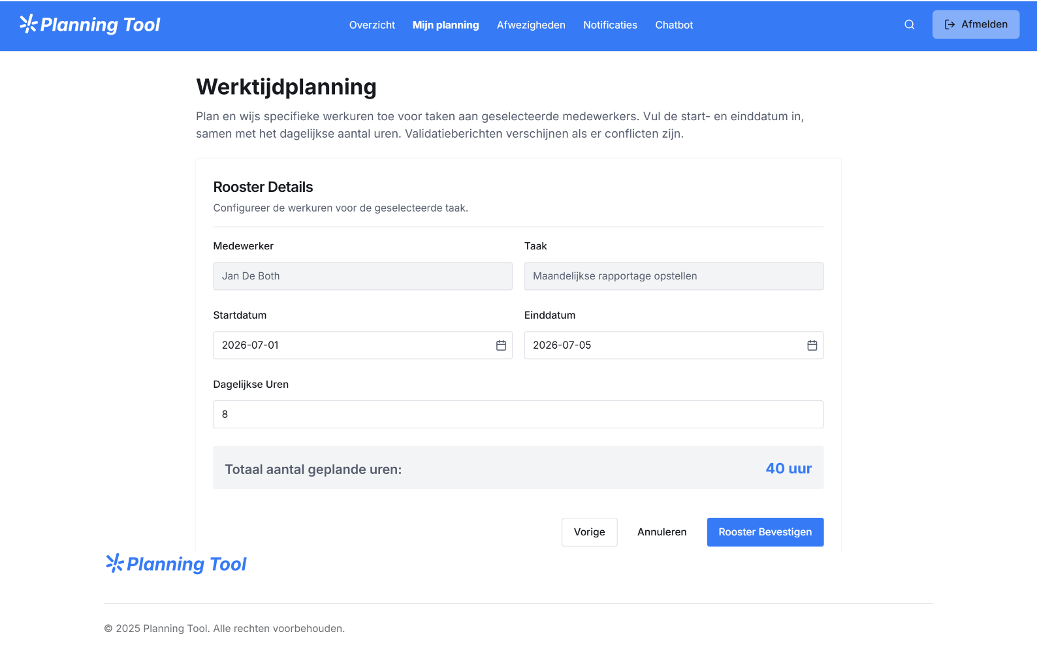 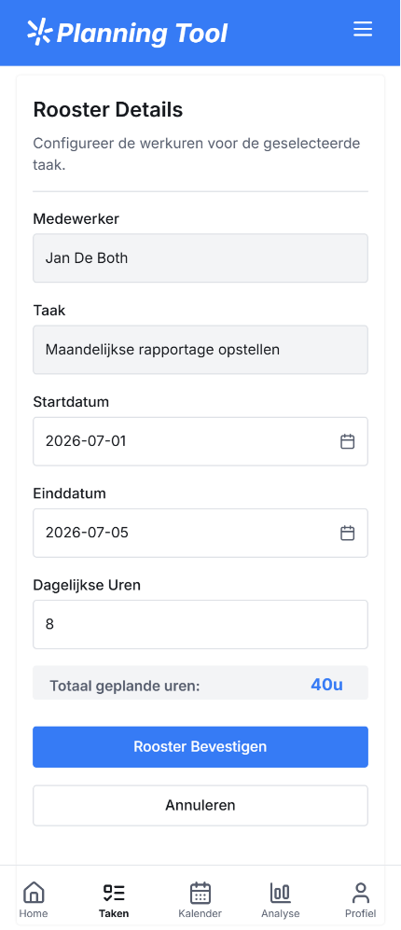

Mock-up planningstool taken en werkuren – overschrijding capaciteit (desktop en mobile versie)

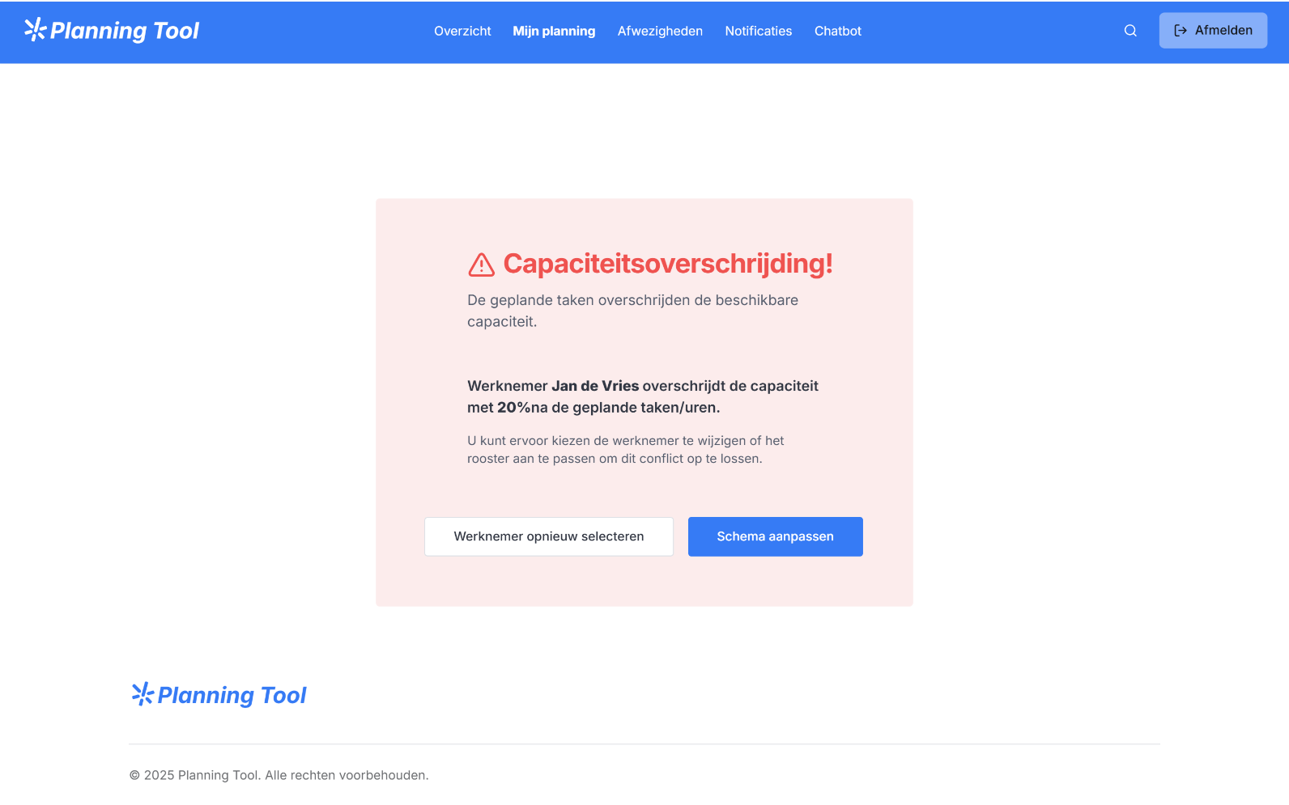 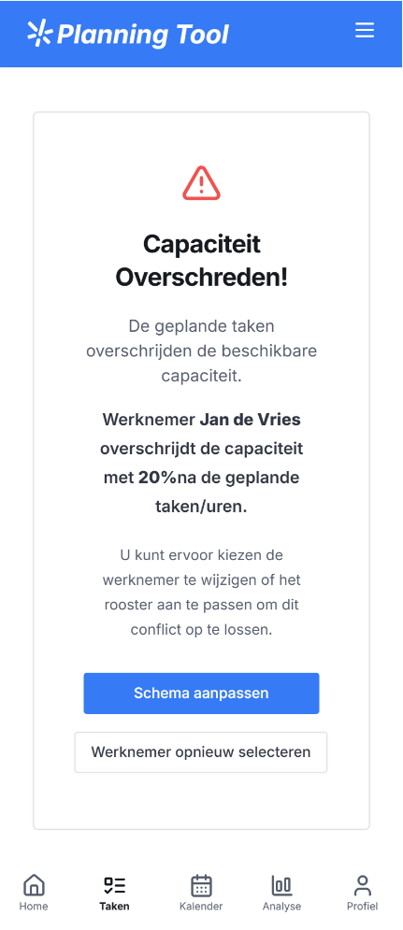

Mock-up planningstool taken en werkuren – registratie voltooid (desktop en mobile versie)

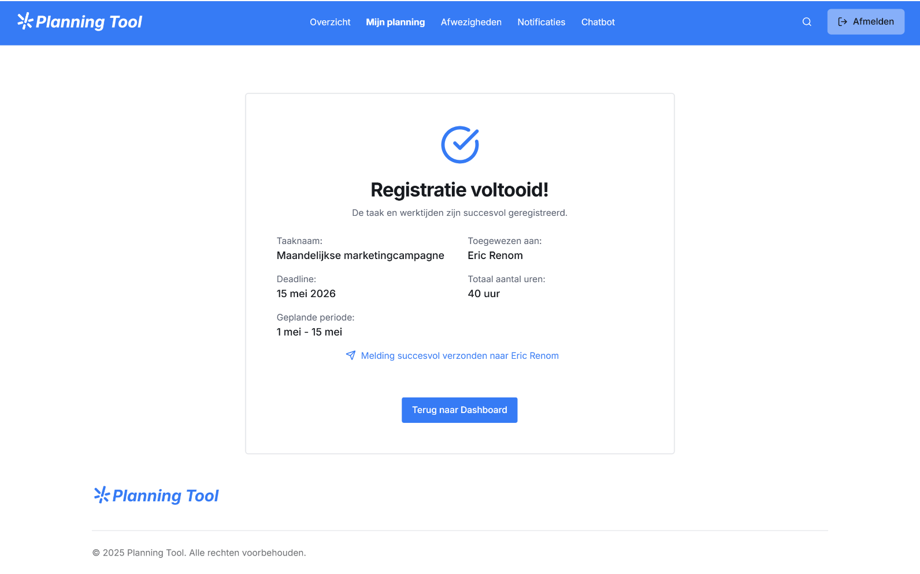 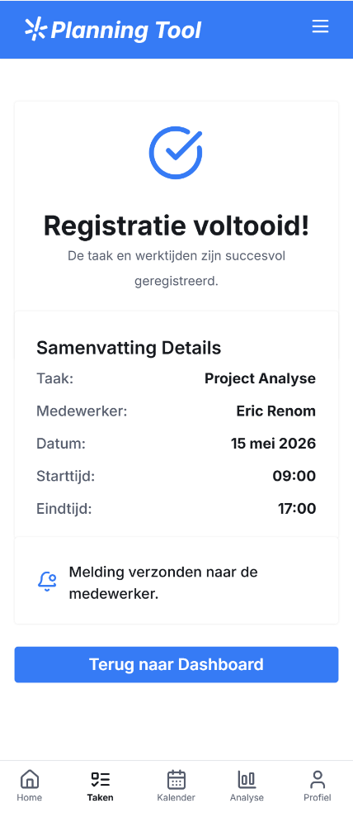

3.7. Een werknemer ontvangt een melding bij updates in zijn planning. Bij afwezigheid wordt de manager automatisch verwittigd

**Use case UC24: manager past planning aan**

**Primary actor**: manager

**Stakeholder(s)**: werknemer (wil tijdig op de hoogte zijn van planningswijzigingen), supervisor (moet weten wanneer werknemers afwezig zijn), organisatie (wil effectieve communicatie en snelle reactie)

**Precondities**: - manager is ingelogd, geauthentiseerd en geautoriseerd

- notificatiesysteem is actief

- gebruikers hebben notificatievoorkeuren ingesteld

**Postcondities**: - systeem verwerkt notificatie en verwittigt betrokken werknemer

- systeem heeft notificatie gelogd in het systeem

**Normaal verloop**:

1. Manager vraagt taken op.

2. Manager past taken aan.

3. Systeem valideert wijzigingen volgens DR_WIJZIGING.

4. Systeem stuurt notificatie volgens DR_NOTIFICATIE.

5. Systeem logt notificatie.

**Alternatieve verlopen**:

3A. Systeem stelt conflict in planning vast:

3A1. Systeem toont melding.

3A2. Keer terug naar stap 2 van het normale verloop.

4A. Werknemer heeft notificaties uitgeschakeld:

4A1. Systeem stuurt geen notificatie maar toont wijziging in notificatiepaneel.

4B. Sturen notificatie faalt:

4A1. Systeem probeert opnieuw (max. 3 pogingen).

4A2. Systeem logt error.

**Domeinspecifieke regels**:

DR_WIJZIGING:

Taken kunnen niet met elkaar overlappen.

Taken moeten geplant worden op geldige tijdstippen (tijdens werkuren).

Taken die door systeem zijn vrijgegeven door ziekte werknemer kunnen niet terug aan zelfde werknemer toegewezen worden tijdens ziekteperiode.

DR_NOTIFICATIE:

Notificaties worden binnen 30 seconden na trigger event verstuurd.

Urgente notificaties (afwezigheid, deadline < 24u) worden altijd verstuurd, ongeacht gebruikersvoorkeuren.

Notificaties blijven 90 dagen bewaard in het systeem.

Gebruikers kunnen notificatievoorkeuren instellen per type event (taak, afwezigheid, deadlines).

Bij afwezigheid wordt enkel de directe manager genotificeerd, niet het volledige team.

Gegroepeerde notificaties worden verstuurd bij > 5 individuele events binnen 1 uur.

**Op te klaren punten**:

- Moeten werknemers real time push notificaties ontvangen of via batch (einde dag)?

- Kunnen gebruikers notificatiekanalen per event type configureren?

- Moet er een escalatiemechanisme zijn indien manager niet reageert op urgente afwezigheid?

- Kunnen gebruikers notificaties snoozen/uitstellen?

- Moet er een dashboard zijn met notificatiestatistieken?

- Worden teamleden ook genotificeerd bij de afwezigheid van een collega?

Mock-up aanpassing planning door manager – overzicht (desktop en mobile versie)

 

Mock-up aanpassing planning door manager – details bewerken (desktop en mobile versie)

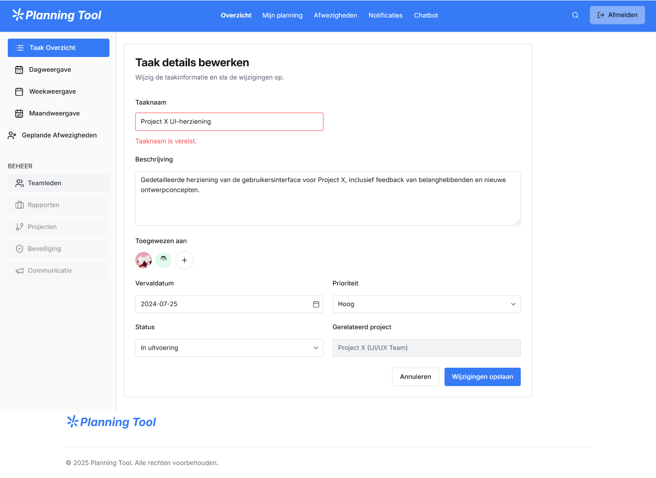 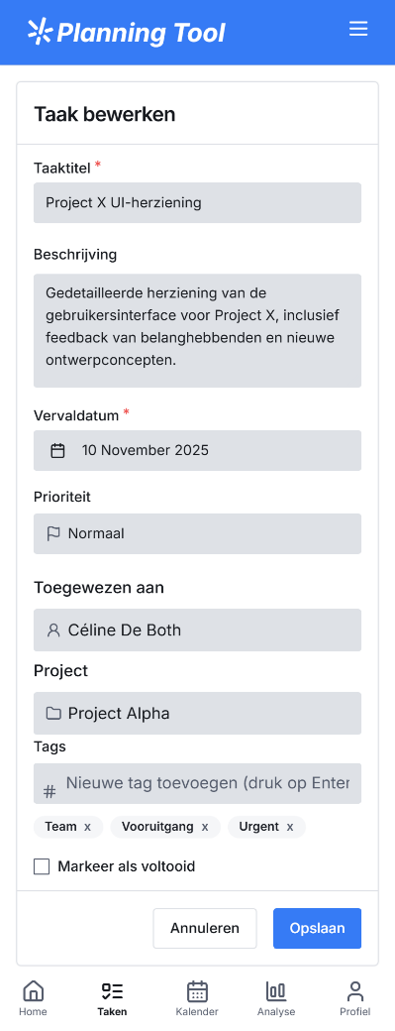

Mock-up aanpassing planning door manager – conflict gedetecteerd (desktop en mobile versie)

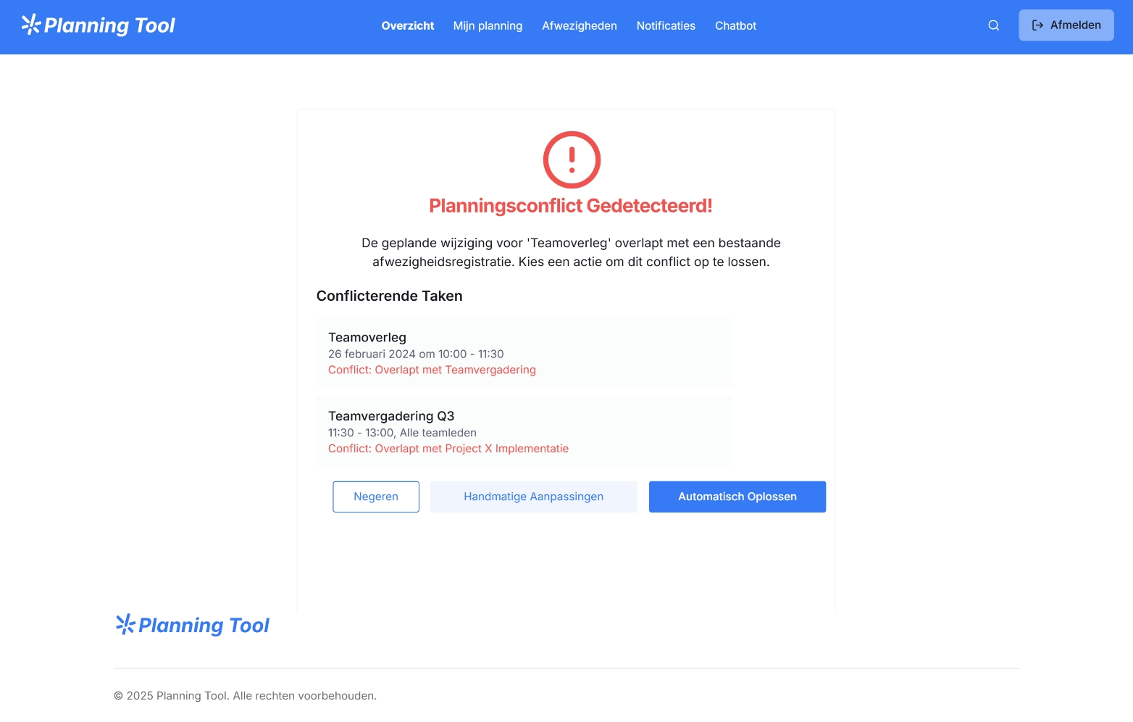 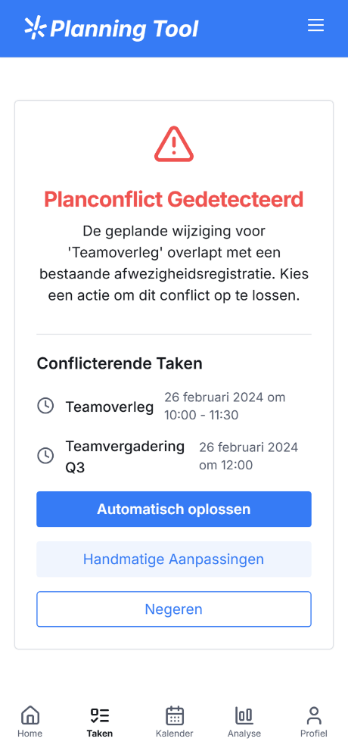

Mock-up aanpassing planning door manager – meldingsstatus (desktop en mobile versie)

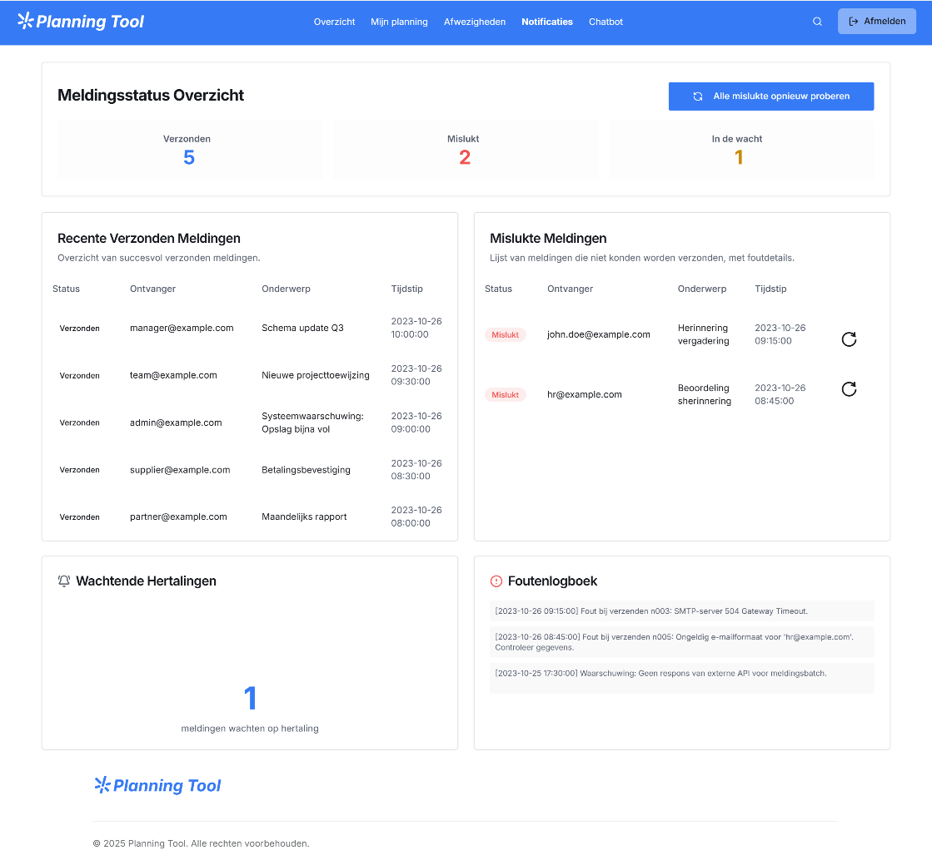 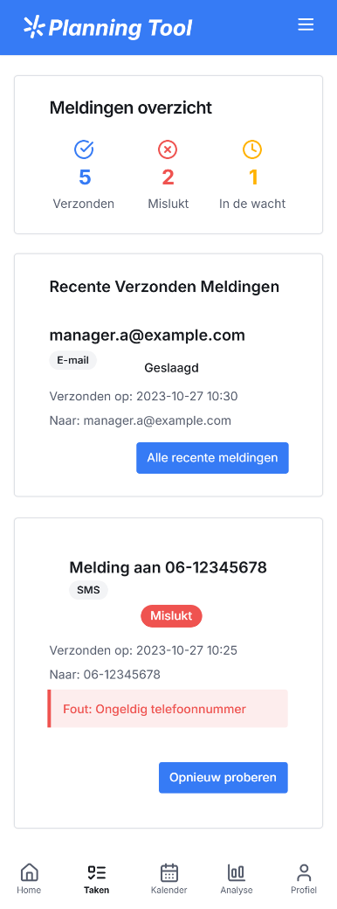

Mock-up aanpassing planning door manager – meldingsvoorkeuren (desktop en mobile versie)

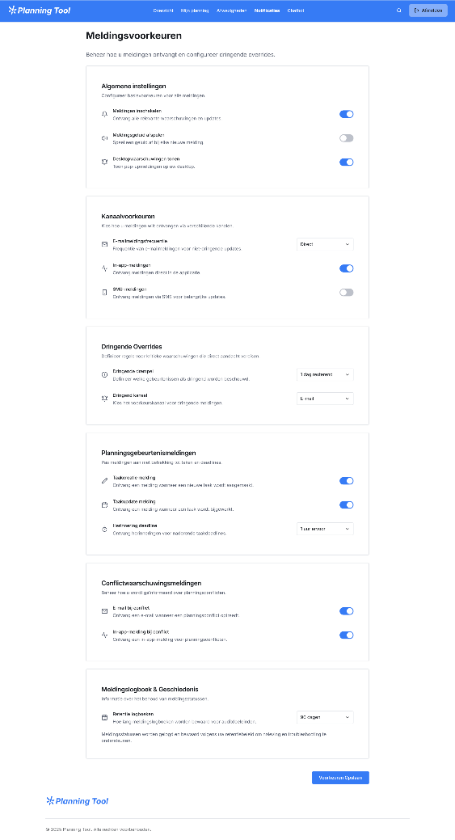 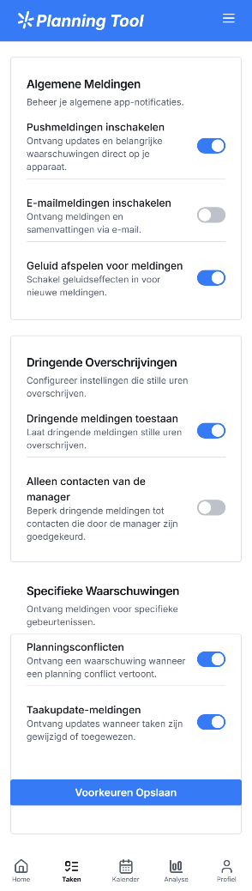

Mock-up notificaties werknemer – overzicht (desktop en mobile versie)

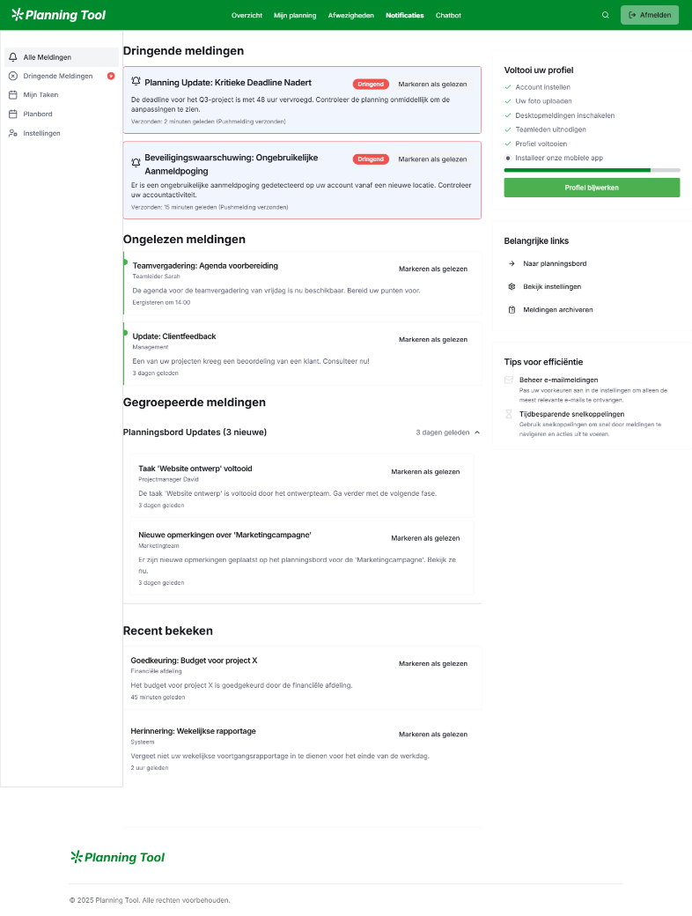 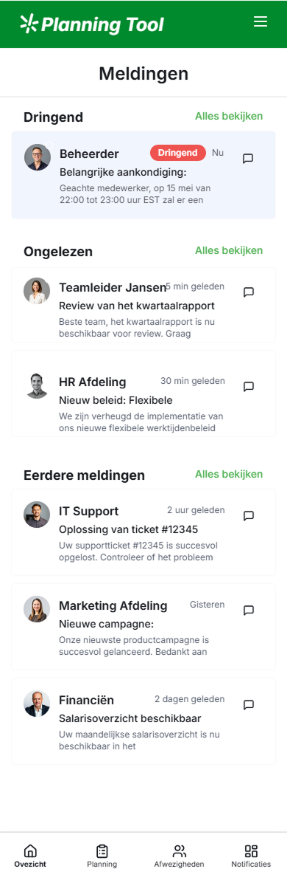

Mock-up notificaties werknemer – detail melding (desktop en mobile versie)

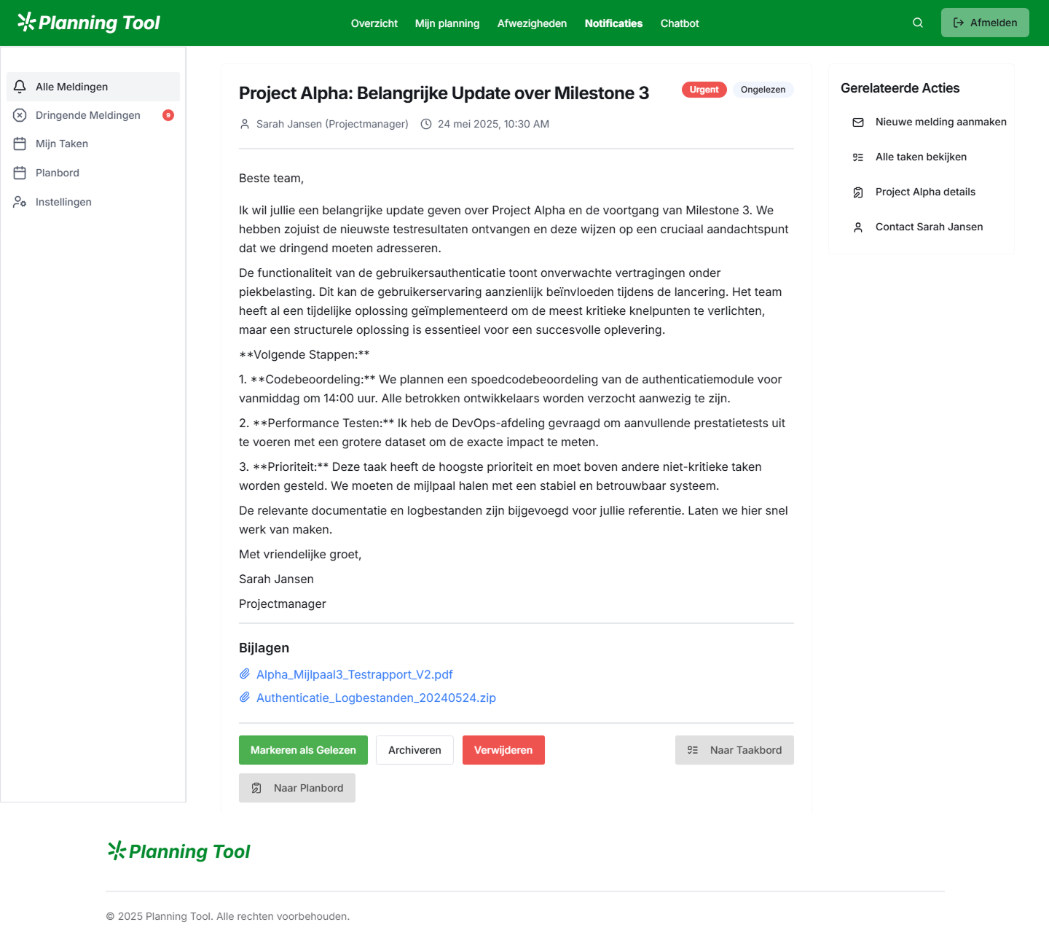 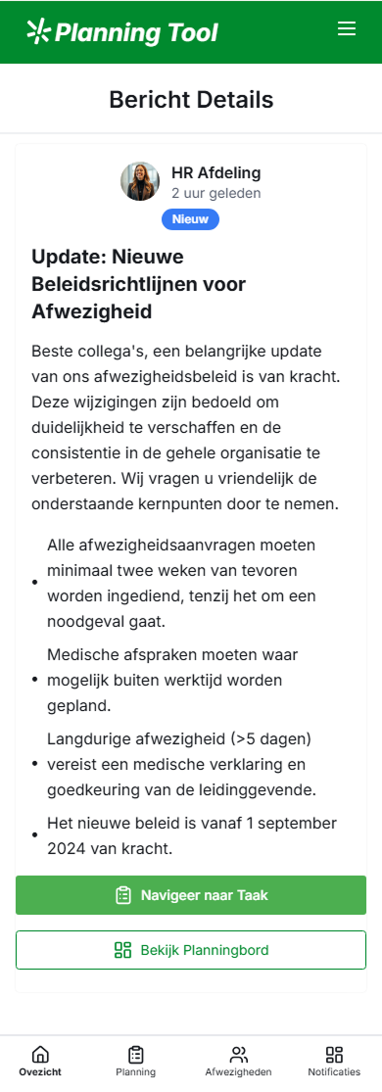

Mock-up notificaties werknemer – versturen notificatie mislukt (desktop en mobile versie)

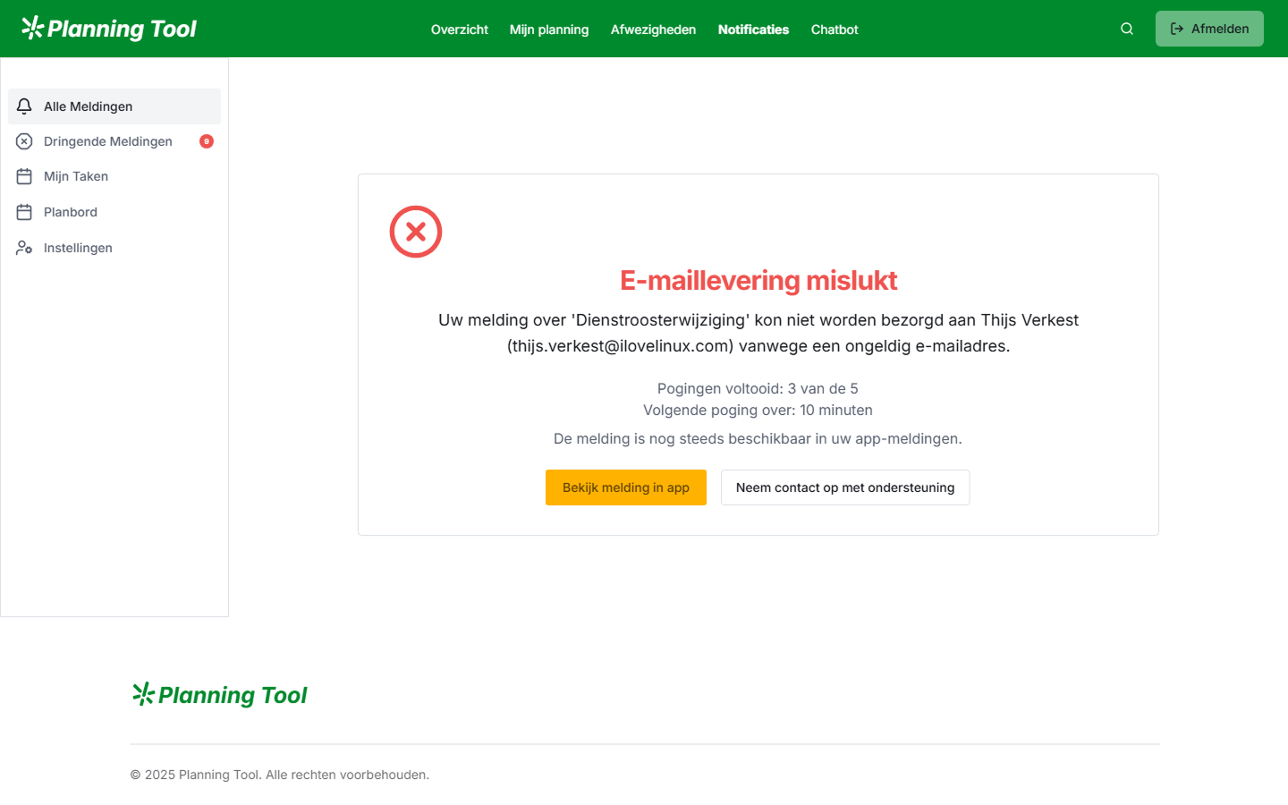 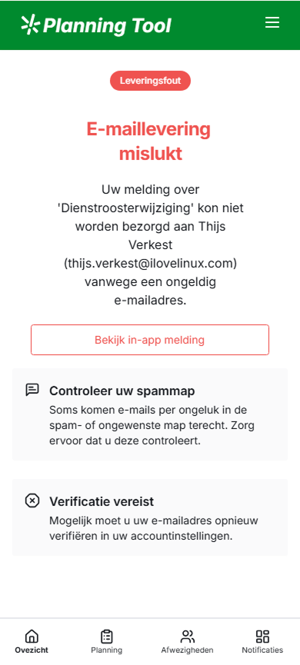

Mock-up notificaties werknemer – overzicht dringende meldingen (desktop en mobile versie)

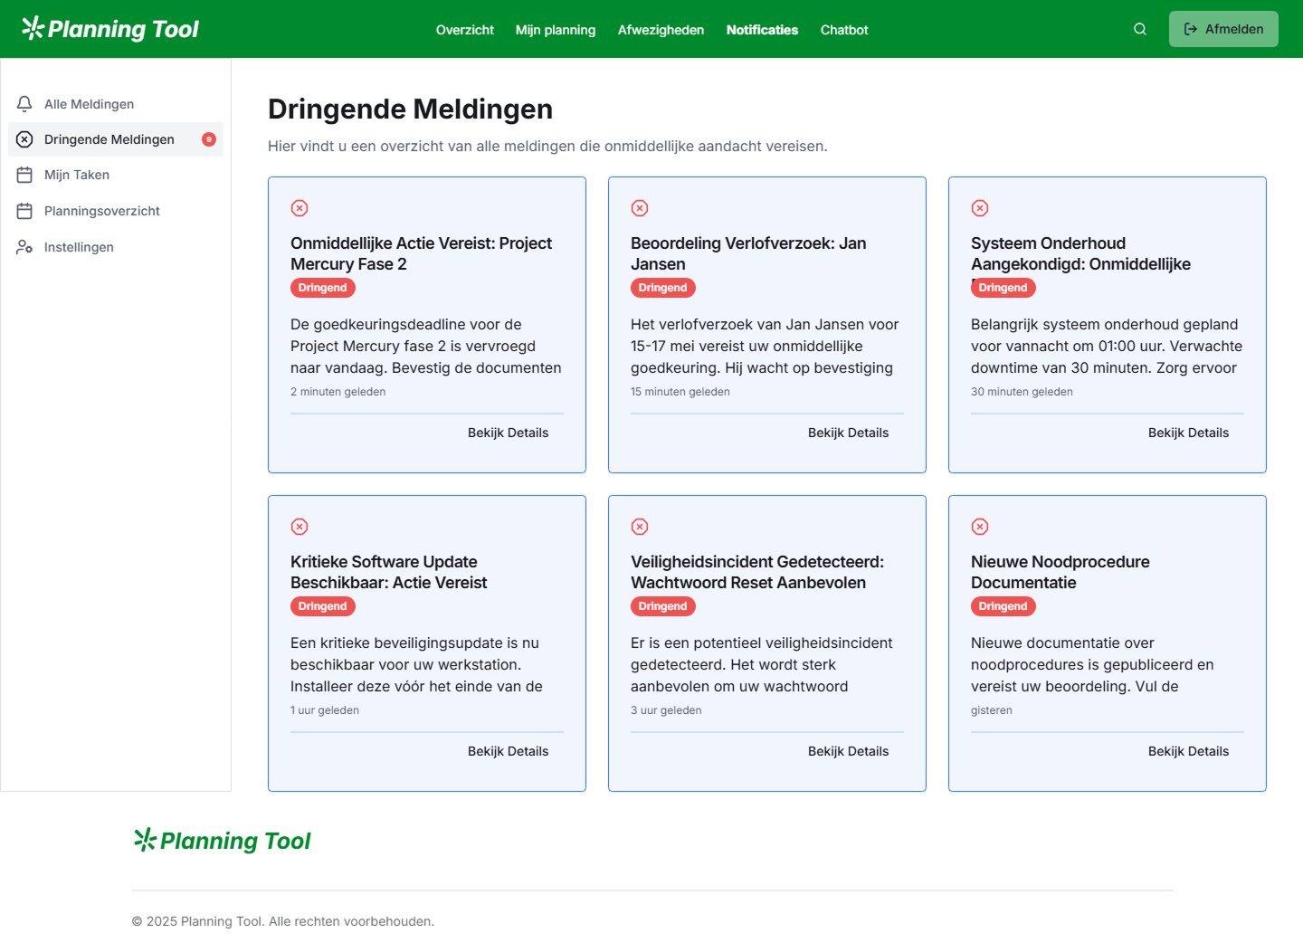 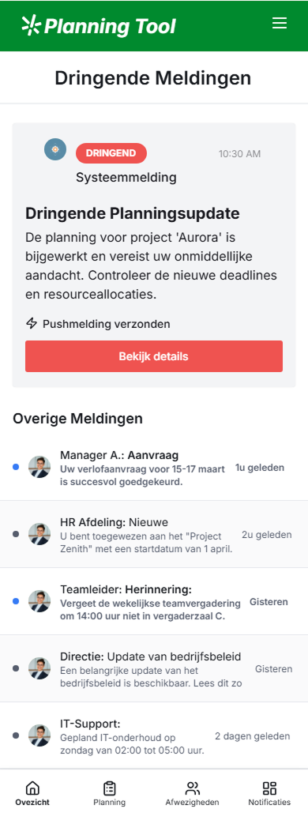

Mock-up notificaties werknemer – meldingsinstellingen (desktop en mobile versie)

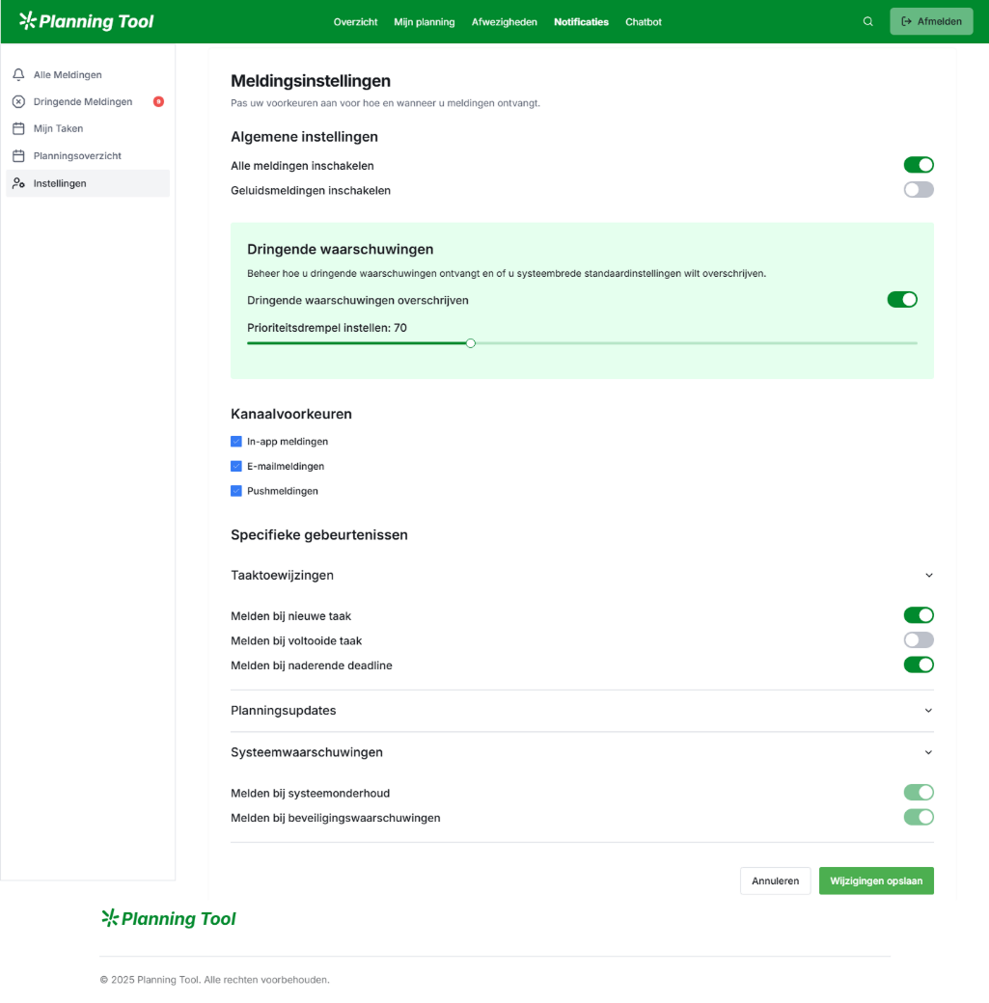 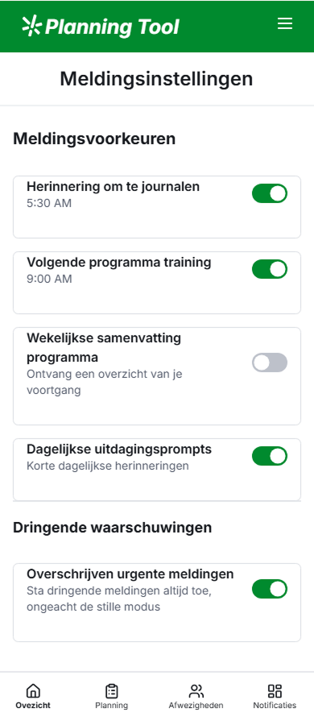 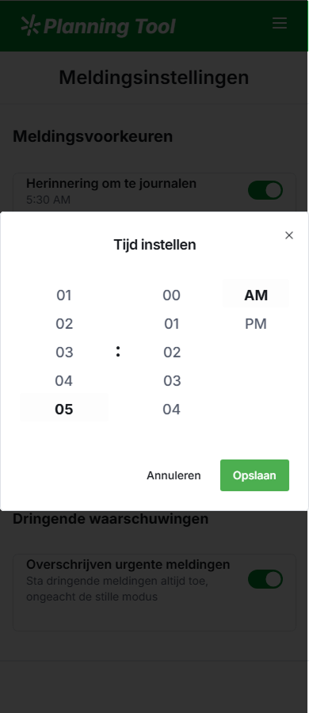

4. Niet-functionele vereisten

4.1. NFR 1: Gebruiksvriendelijkheid – Leercurve

**Categorie NFR:** Usability – Learnability (ISO 25010)

**Indicator:** Tijd die een nieuwe gebruiker nodig heeft om basistaken uit te voeren zonder   
hulp

**Meetvoorschrift:**

- Selecteer 10 representatieve gebruikers (3 managers, 3 supervisors,   
4 werknemers) zonder voorafgaande kennis van het systeem

- Geef korte introductiepresentatie van 15 minuten over hoofdfunctionaliteiten

- Laat gebruikers 5 typische taken uitvoeren zonder hulp:

1. Inloggen en eigen dashboard bekijken

2. Eigen planning raadplegen (werknemer/supervisor)

3. Taak markeren als voltooid (werknemer)

4. Afwezigheid melden (werknemer)

5. Taak toewijzen aan werknemer (manager/supervisor)

- Meet de tijd vanaf start opdracht tot succesvolle afronding

- Registreer aantal fouten/misstappen per taak

- Bereken gemiddelde voltooiingstijd en foutpercentage

**Norm:**

- Minimaal 80 % van de nieuwe gebruikers moet alle 5 basistaken succesvol uitvoeren binnen 30 minuten na de introductiepresentatie

- Maximaal 2 fouten per taak gemiddeld

- Succespercentage (taak correct afgerond) moet > 90 % zijn

4.2. NFR 2: Beveiligbaarheid – Vertrouwelijkheid

**Categorie NFR:** Security – Confidentiality (ISO 25010)

**Indicator:** Bescherming van gevoelige gegevens tegen ongeautoriseerde toegang

**Meetvoorschrift:**

- Voer penetratietests en autorisatiecontroles uit gedurende een testperiode van 5 werkdagen

- Test onder realistische omstandigheden met 100 gelijktijdige gebruikers

- Scenario’s om te testen:

1. Poging tot toegang tot gegevens van andere gebruikers zonder juiste autorisatie

2. Directe URL-manipulatie om beveiligde pagina’s te openen

3. API-aanroepen zonder geldige token

4. SQL-injectie en op invoervelden

5. Toegang tot gevoelige data via caching of logbestanden

- Voor elk scenario:

1. Voer aanvalspoging uit

2. Registreer of toegang werd geweigerd en of incident werd gelogd

3.Controleer of gebruiker geïnformeerd wordt bij mislukte poging (zonder gevoelige details prijs te geven)

- Meet het percentage succesvolle blokkeringen van ongeautoriseerde toegang

- Controleer detectie en logging van alle mislukte pogingen

**Norm:**

- 100 % van ongeautoriseerde toegangspogingen moet worden geblokkeerd

- Alle mislukte pogingen moeten binnen 1 seconde worden gelogd in het beveiligingslog

- Geen enkele test mag leiden tot blootstelling van gevoelige gegevens

4.3. NFR 3: Betrouwbaarheid – Databehoud

**Categorie NFR:** Reliability – Fault Tolerance (ISO 25010)

**Indicator:** Percentage gegevensverlies bij systeemfalen of onverwachte gebeurtenissen

**Meetvoorschrift:**

- Simuleer verschillende failure scenario’s gedurende testperiode:

1. Onverwacht afsluiten van browser tijdens taaktoewijzing (10x)

2. Netwerkonderbreking tijdens opslaan van planning (10x)

3. Gelijktijdige wijziging van dezelfde taak door 2 managers (conflict test, 10x)

4. Server herstart tijdens actieve gebruikerssessies (5x)

5. Verlies databaseverbinding tijdens transactie (10x)

- Voor elk scenario:

1. Voer actie uit tot 50 % voortgang

2. Introduceer failure

3. Herstel systeem

4. Controleer of gegevens correct opgeslagen/hersteld zijn

- Bereken percentage scenario’s waarbij:

1. Geen gegevensverlies optrad (correct opgeslagen of volledig teruggezet)

2. Gedeeltelijk gegevensverlies (incomplete data)

3. Volledig gegevensverlies

- Test ook autosave-functionaliteit: wijziging moet binnen 5 seconden bewaard worden

**Norm:**

- 99 % van transacties moet correct afgehandeld worden (geen gegevensverlies of volledige rollback)

- Bij falen tijdens transactie: systeem moet automatisch rollback uitvoeren

- Autosave-functionaliteit moet wijzigingen binnen 5 seconden bewaren

- Gelijktijdige wijzigingen: systeem moet conflict detecteren en gebruiker waarschuwen

- Na systeemfalen moet gebruiker kunnen doorgaan zonder gegevensverlies binnen 2 minuten na herstel

4.4. NFR 4: Bruikbaarheid – Efficiëntie van gebruik

**Categorie NFR:** Usability – Operability (ISO 25010)

**Indicator:** Aantal klikken/acties nodig om veelgebruikte taken uit te voeren

**Meetvoorschrift:**

- Identificeer 8 meest uitgevoerde taken:

1. Taak toewijzen aan werknemer

2. Eigen planning raadplegen als werknemer

3. Taak markeren als voltooid

4. Afwezigheid (ziekte) melden

5. Verlof aanvragen

6. Dashboard met KPI's bekijken

7. Notificaties bekijken en openen

8. Werknemer toevoegen aan team

- Voor elke taak:

1. Tel aantal klikken/interacties vanaf homepage tot succesvolle afronding

2. Tel aantal schermovergangen

3. Meet tijd tot voltooiing door ervaren gebruiker

- Voer uit met 5 ervaren gebruikers per rol (manager, supervisor, werknemer)

- Bereken gemiddelde voor elke taak

**Norm:**

- Geen enkele veelgebruikte taak mag meer dan 5 klikken vereisen

- Specifieke normen per taak:

1. Taak toewijzen (drag & drop): 2 acties (selecteer + drop)

2. Eigen planning bekijken: 1 klik

3. Taak markeren als voltooid: 2 klikken

4. Ziekte melden: 3 klikken (navigeer > selecteer type > bevestig)

5. Dashboard bekijken: 1 klik

6. Notificatie openen: 1 klik

- Gemiddelde voltooiingstijd voor ervaren gebruiker per taak: < 15 seconden (exclusief denktijd)

- Minimaal 90 % van functionaliteiten toegankelijk binnen 2 klikken vanaf homepage

4.5. NFR 5: Onderhoudbaarheid – Aanpasbaarheid

**Categorie NFR:** Maintainability – Modifiability (ISO 25010)

**Indicator:** Tijd en effort nodig om wijzigingen door te voeren in het systeem

**Meetvoorschrift:**

- Definieer 5 representatieve wijzigingsscenario's van verschillende complexiteit:

1. Klein: Toevoegen van nieuw veld aan taakformulier (bijv. "Locatie notitie")

2. Klein: Wijzigen van kleurcode voor capaciteitsvisualisatie

3. Gemiddeld: Toevoegen van nieuw notificatietype (bijv. "taak bijna verlopen")

4. Gemiddeld: Aanpassen van autorisatielogica (nieuwe rol toevoegen)

5. Groot: Toevoegen van nieuwe KPI in dashboard (inclusief backend-berekening en visualisatie)

- Voor elk scenario:

1. Laat ontwikkelaar wijziging doorvoeren (zonder voorkennis van specifieke code)

2. Meet tijd vanaf start analyse tot deployment in testomgeving

3. Tel aantal bestanden dat gewijzigd moet worden

4. Tel aantal regressiefouten na wijziging (via geautomatiseerde tests)

- Bereken gemiddelde effort per complexiteitscategorie

- Herhaal met 3 verschillende ontwikkelaars voor betrouwbaarheid

**Norm:**

- Kleine wijzigingen: < 4 uur ontwikkeltijd, max. 3 bestanden aangepast

- Gemiddelde wijzigingen: < 2 werkdagen, max. 8 bestanden aangepast

- Grote wijzigingen: < 5 werkdagen, max. 15 bestanden aangepast

- Code coverage van geautomatiseerde tests: > 75 %

- Regressiefouten na wijziging: 0 (alle tests moeten slagen)

- Modulaire architectuur: elke component moet onafhankelijk aanpasbaar zijn

- Documentatie: elke component moet gedocumenteerde interfaces hebben

- Gemiddelde tijd voor nieuwe ontwikkelaar om productief te worden:   
< 3 werkdagen

5. Werkverdeling en reflectie

5.1. Werkverdeling

Voor de werkverdeling en opvolging van de uitwerking van de casus hebben we gekozen om een Github repository te gebruiken in combinatie met de projectplanning tool van Github.

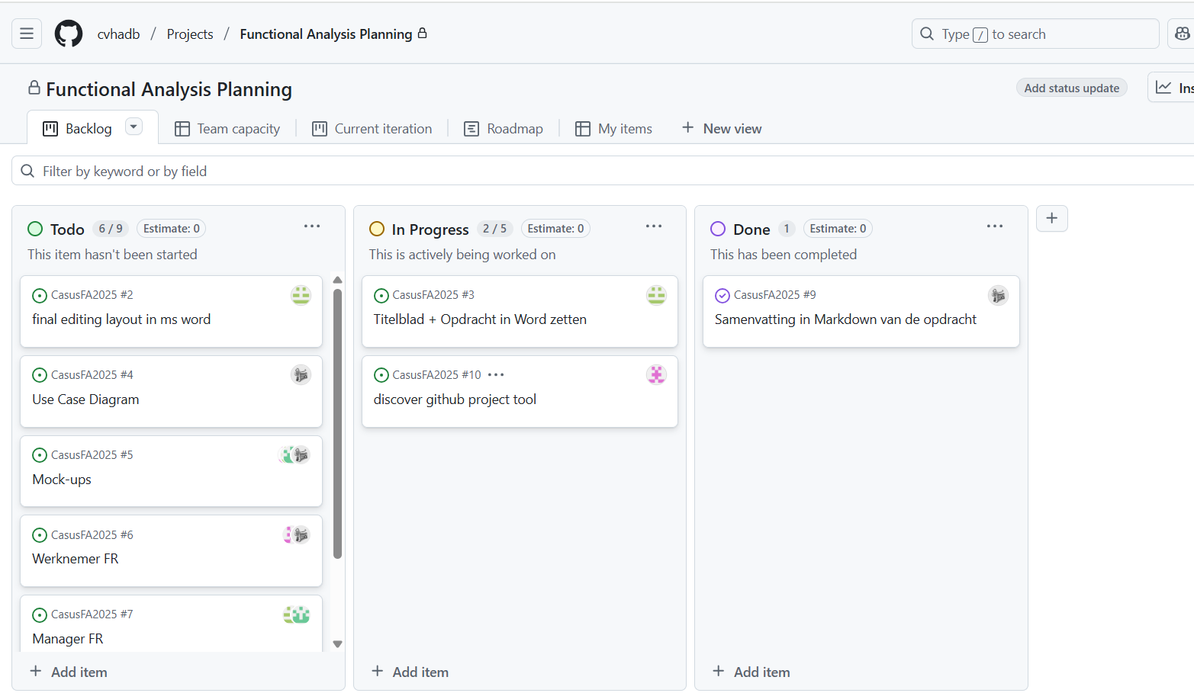

We hebben in een Teams-meeting de verschillende taken verdeeld en via de projectplanning konden we elkaar op de hoogte houden van de vooruitgang. Door gebruik te maken van een repository konden we onze documenten gemakkelijk met elkaar delen.

Céline stond in voor de eerste draft van het use case diagram, dat we nadien samen besproken hebben. Ishmeet heeft daarna het use case diagram verder uitgewerkt. Daarna hebben we de verschillende use cases voor de gevraagde functionaliteiten verdeeld en per twee uitgewerkt. Tegelijk werkte Céline de verschillende mock-ups uit. Telkens een stuk klaar was zorgde Koen voor het invoegen in het Word-document.

Tijdens verschillende opeenvolgende Teams-meetings hebben we samen de use cases overlopen en verder gefinetuned. Thijs stond nog in voor de uitwerking van de niet-functionele vereisten, die we nadien samen besproken hebben.

Zo hebben we deze casus samen uitgewerkt.

5.2. Reflectie

Hieronder geven we onze persoonlijke reflectie op de opdracht.

**Céline De Both**

Ik vond het een zeer leerrijke, maar vooral sociale aangelegenheid. Vooral het UCD was voer voor discussie en best ook wel een challenge om alles op papier te krijgen. De samenwerking was – net zoals vorig jaar – heel leuk en vooral: constructief. De “verdedigers” Subsquad A werden steeds op een zeer respectvolle manier “gechallenged” door Subsquad B en omgekeerd. Beide manieren van werken hebben hun voor- en nadelen, maar ik vind het persoonlijk efficiënter om te werken in subsquads en daarna naar mekaar toe te werken. Te veel koppen bijeen in een vroeg stadium bevordert de voortgang niet. Persoonlijk vond ik het design-deel het leukste, maar dat is altijd zo al geweest. In dat opzicht denk ik wel dat we allemaal heel complementair zijn en dat is natuurlijk fijn in een team.

**Koen D’Hollander**

Voor de taak was het leuk om met de andere groepsleden samen te werken. We zijn 4 personen met een verschillende achtergrond, wat maakt dat iedereen zijn invalshoek kan inbrengen en we zo op een complementaire manier tot een goede oplossing komen. Voor het uitwerken van de use cases moet je nadenken wat het systeem precies moet en gaat doen. Dat vond ik op zich leerrijk omdat je de flow van een programma of applicatie in kleine stapjes moet verdelen, die je dan daarna in specifieke methodes zal gaan programmeren (wat volgt na de analyse van het project).

**Ishmeet Korana**

Xxx

**Thijs Verkest**

Eerst en vooral vond ik het samenwerken erg leuk. Iedereen is zeer toegewijd en betrouwbaar. Verder is het ook leuk samenwerken omdat we vier heel verschillende profielen zijn. Dit zorgt voor insteken die je niet altijd verwacht. Verder vond ik use cases wel interessant. Ze vergen een speciale manier van denken. Je moet denken op een manier van hoe een persoon het systeem wil gebruiken en welk effect die acties op het systeem hebben. Het moeilijke hieraan is dat iedereen wel systemen zoals deze in de taak reeds gebruikt heeft en dat het heel verleidelijk is om een gedetailleerde flow te beschrijven terwijl je eigenlijk op dit moment in de analyse nog een zekere abstractie moet gebruiken.